ACUERDO por el que se autoriza el Marco Integrado de Control Interno de la Cámara de Diputados y el Manual Administrativo de Aplicación General en Materia de Control Interno que se indica.

Al margen un sello con el Escudo Nacional, que dice: Estados Unidos Mexicanos.- Cámara de Diputados.- LXIII Legislatura.- Comité de Administración.
ACUERDO POR EL QUE SE AUTORIZA EL MARCO INTEGRADO DE CONTROL INTERNO DE LA CÁMARA DE DIPUTADOS Y EL MANUAL ADMINISTRATIVO DE APLICACIÓN GENERAL EN MATERIA DE CONTROL INTERNO QUE SE INDICA.
CONSIDERANDOS
I. Que en términos de lo dispuesto por los artículos 50, 51 y 77, fracción I, de la Constitución Política de los Estados Unidos Mexicanos, el Poder Legislativo de los Estados Unidos Mexicanos se deposita en un Congreso General, cuya Cámara de Diputados se compone de representantes de la Nación y tiene facultad para dictar resoluciones económicas relativas a su régimen interior;
II. Que de conformidad con lo dispuesto por los artículos 34 numeral 1, inciso h) y 46 numeral 3 de la Ley Orgánica del Congreso General de los Estados Unidos Mexicanos, corresponde a la Junta de Coordinación Política, asignar los recursos humanos, materiales y financieros, así como los locales en la Cámara de Diputados, y para auxiliarla en el ejercicio de sus atribuciones administrativas, habrá un Comité de Administración;
III. Que en términos de lo previsto por los artículos 147, 206 y Sexto Transitorio del Reglamento de la Cámara de Diputados, el Comité de Administración, conforme lo determine la Junta de Coordinación Política, es el encargado de proporcionar a las comisiones o comités los recursos humanos, materiales, financieros y telemáticos, para que realicen las labores que tienen encomendadas, para lo cual contará con el auxilio de las áreas administrativas de la Cámara; el Presidente del Comité pondrá a consideración de los integrantes la propuesta de acuerdo que debe resolver cada petición, y para la organización y funcionamiento del Comité de Administración, se estará a lo dispuesto en su Acuerdo de creación, sin perjuicio de las atribuciones y obligaciones que el Reglamento le otorga;
IV. Que de conformidad con el Acuerdo de la Junta de Coordinación Política por el que se crea el Comité de Administración de la Cámara de Diputados en la LXIII Legislatura, aprobado por el Pleno y publicado en la Gaceta Parlamentaria el 10 de septiembre de dos mil quince, el Comité de Administración se encuentra facultado para elaborar resoluciones, acuerdos, normas, políticas y lineamientos; formular el anteproyecto anual de presupuesto de egresos de la Cámara y supervisar todo lo relacionado con su ejercicio, control y evaluación; vigilar y autorizar los asuntos relativos a los recursos humanos, materiales, financieros y técnicos de la Cámara, incluyendo los relacionados con las prerrogativas, apoyos y subvenciones de los grupos parlamentarios, apoyos a las comisiones y comités y los que, en su caso, correspondan a los diputados. Asimismo, tiene la atribución de participar en la supervisión de lo relacionado con obras y servicios de cualquier naturaleza, viajes nacionales y viáticos, y las otras que le asigne la Junta de Coordinación Política. El Comité tomará sus decisiones por consenso o mediante el sistema de voto ponderado; el quórum requerido será el de la presencia de un número de representantes de los grupos parlamentarios que en conjunto representen 251 votos o más;
V. Que el objetivo del Marco Integrado de Control Interno de la Cámara de Diputados, así como del Manual Administrativo de Aplicación General en Materia de Control Interno es fortalecer el Sistema de Control Interno existente, mediante la definición clara de facultades, procesos y procedimientos a fin de que represente un sistema fundamental que aporte elementos que promuevan la consecución de las metas y objetivos de la Cámara de Diputados, mediante la administración de los riesgos que tengan alineados y su seguimiento a través de un Comité de Control Interno, como un foro colegiado de apoyo en la toma de decisiones relacionadas con el seguimiento al control interno, y dé una seguridad razonable de certidumbre en la toma de decisiones en un ambiente ético, de calidad, mejora continua, eficiencia y de cumplimiento a la ley, y coadyuve en la consolidación de los procesos de rendición de cuentas y de transparencia de esta Soberanía;
VI. Que por lo anterior, se somete a consideración de este Comité de Administración el Marco Integrado de Control Interno de la Cámara de Diputados, así como el Manual Administrativo de Aplicación General en Materia de Control Interno, que como Anexo Único, forma parte del presente Acuerdo.
Expuesto lo anterior, el Comité de Administración adopta los siguientes:
ACUERDOS
Primero.- Este Comité de Administración autoriza el Marco Integrado de Control Interno de la Cámara de Diputados, así como el Manual Administrativo de Aplicación General en Materia de Control Interno, que como Anexo Único, forma parte del presente Acuerdo.
Segundo.- Se instruye a la Secretaría General y a la Secretaría de Servicios Administrativos y Financieros para que por conducto de las Direcciones Generales competentes, se publique en el Diario Oficial de la Federación y en la Gaceta Parlamentaria de la Cámara de Diputados el Marco Integrado de Control Interno de la Cámara de Diputados, así como el Manual Administrativo de Aplicación General en Materia de Control Interno.
Tercero.- Se instruye a la Secretaría General y a la Secretaría de Servicios Administrativos y Financieros para que por conducto de las instancias competentes, se apliquen las disposiciones previstas en el Marco Integrado de Control Interno de la Cámara de Diputados, así como el Manual Administrativo de Aplicación General en Materia de Control Interno.
Dado en el Palacio Legislativo de San Lázaro, el 8 de diciembre 2016.- Diputados Titulares: Dip. María Concepción Valdés Ramírez, Presidenta, Titular GP-PRD.- Rúbrica.- Dip. Nancy Guadalupe Sánchez Arredondo, Titular GP-PRI.- Rúbrica.- Dip. Marisol Vargas Bárcena, Titular GP-PAN.- Rúbrica.- Dip. José Antonio Arévalo González.- Titular GP-PVEM.- Dip. Alicia Barrientos Pantoja, Titular GP-MORENA.- Rúbrica.- Dip. José Clemente Castañeda Hoeflich, Titular GP-MC.- Rúbrica.- Dip. Luis Manuel Hernández León, Titular GP-NA.- Rúbrica.- Dip. Melissa Torres Sandoval, Titular GP-PES.- Rúbrica.

MARCO INTEGRADO DE CONTROL INTERNO DE LA CÁMARA DE DIPUTADOS
MARCO INTEGRADO DE CONTROL INTERNO
TÍTULO PRIMERO
DISPOSICIONES GENERALES
CAPÍTULO I
OBJETIVO Y DEFINICIONES
1. OBJETIVO.
El presente Marco y el Manual Administrativo de Aplicación General en Materia de Control Interno, tienen por objetivo fortalecer el Sistema de Control Interno existente, mediante la definición clara de facultades, procesos y procedimientos, a fin de representar un sistema fundamental que aporte elementos que promuevan la consecución de las metas y objetivos de la Cámara, mediante la administración de los riesgos que tengan asociados y su seguimiento a través de un Comité de Control Interno, como un foro colegiado de apoyo en la toma de decisiones relacionadas con el seguimiento al control interno, y dé una seguridad razonable de certidumbre en la toma de decisiones en un ambiente ético, de calidad, mejora continua, eficiencia y cumplimiento de la ley.
2. DEFINICIONES.
Para efectos del presente Marco se entenderá por:
I. Acción de control: las actividades determinadas e implantadas por la Secretaría de Servicios Administrativos y Financieros, la Secretaría de Servicios Parlamentarios, las Direcciones Generales y demás servidores públicos de la Cámara de Diputados con la finalidad de prevenir, disminuir, controlar y/o administrar los riesgos identificados, que de materializarse pudieran obstaculizar el cumplimiento de objetivos y metas;
II. Acción (es) de mejora: las actividades determinadas e implantadas por la Secretaría de Servicios Administrativos y Financieros, la Secretaría de Servicios Parlamentarios, las Direcciones Generales y demás servidores públicos de la Cámara de Diputados para eliminar debilidades de control interno; instrumentar y/o reforzar controles preventivos, detectivos o correctivos; y/o atender áreas de oportunidad que permitan fortalecer el Sistema de Control Interno;
III. Administración de riesgos: el proceso dinámico para establecer el contexto, identificar, analizar, evaluar, atender, monitorear y comunicar los riesgos asociados a las funciones, procesos, programas y proyectos, mediante el análisis de los factores que pueden provocarlos, con la finalidad de definir las estrategias y acciones que permitan controlarlos, evitar su materialización y asegurar el logro de los objetivos y metas de la Secretaría de Servicios Administrativos y Financieros, la Secretaría de Servicios Parlamentarios y las Direcciones Generales, de una manera razonable;
IV. Área (s) de oportunidad: la situación favorable en el entorno institucional, bajo la forma de hechos, tendencias, cambios o nuevas necesidades que se pueden aprovechar para el fortalecimiento del Sistema de Control Interno;
V. Autocontrol: la implantación de mecanismos, acciones y prácticas de supervisión o evaluación de cada sistema o actividad, que permite identificar, evitar y en su caso, corregir con oportunidad los riesgos o condiciones que limiten, impidan o hagan ineficiente el logro de objetivos;
VI. Autoevaluación: la actividad que llevan a cabo los servidores públicos, en su respectivo nivel de control (Estratégico, Directivo y Operativo), a través de la aplicación de herramientas que les permiten conocer los avances en el establecimiento y actualización de los puntos de interés del Sistema de Control Interno;
VII. Autoevaluación consolidada por nivel de control interno: la integración en un solo resultado de las frecuencias de las respuestas de cumplimiento de los servidores públicos a los puntos de interés por nivel;
VIII. Carpeta electrónica: la aplicación informática que contiene la información que servirá de base para el análisis y tratamiento de los asuntos que se presenten en las sesiones del Comité;
IX. COCOI: el Comité de Control Interno;
X. Control correctivo: el mecanismo específico de control que opera en la etapa final de un proceso, el cual permite identificar y corregir o subsanar en algún grado, omisiones
o desviaciones;
XI. Control detectivo: el mecanismo específico de control que opera en el momento en que los eventos o transacciones están ocurriendo, e identifican las omisiones o desviaciones antes de que concluya un proceso determinado;
XII. Control Interno: el proceso efectuado por la Secretaría General, la Secretarías de Servicios Administrativos y Financieros, la Secretaría de Servicios Parlamentarios, las Direcciones Generales y demás servidores públicos de la Cámara de Diputados, con objeto de proporcionar una seguridad razonable sobre la consecución de las metas y objetivos institucionales y la salvaguarda de los recursos públicos, así como para prevenir actos de corrupción, como parte intrínseca de la gestión de sus procesos.
XIII. Control preventivo: el mecanismo específico de control que tiene el propósito de anticiparse a la Posibilidad de que ocurran situaciones no deseadas o inesperadas que pudieran afectar al logro de los objetivos y metas;
XIV. Debilidad (es) de Control Interno: la insuficiencia, deficiencia o inexistencia identificada en el Sistema de Control Interno mediante la supervisión, verificación y evaluación interna, que obstaculizan o impiden el logro de los objetivos y metas, o materializan un riesgo;
XV. Dirección: Dirección General de Programación, Presupuesto y Contabilidad
XVI. Economía: los términos y condiciones bajo los cuales se adquieren recursos, en cantidad
y calidad apropiada y al menor costo posible para realizar una actividad determinada, con la calidad requerida;
XVII. Eficacia: el cumplimiento de los objetivos y metas establecidos, en lugar, tiempo, calidad
y cantidad;
XVIII. Eficiencia: el logro de objetivos y metas programadas con la misma o menor cantidad
de recursos;
XIX. Evaluación del Sistema de Control Interno: el proceso mediante el cual se determina el grado de eficacia y de eficiencia con que se cumplen los componentes de control interno y sus principios, así como los puntos de interés del Sistema de Control Interno en sus tres niveles: Estratégico, Directivo y Operativo, para asegurar razonablemente el cumplimiento de los objetivos del control interno;
XX. Factor (es) de riesgo: la circunstancia, causa o situación interna y/o externa que aumenta la probabilidad de que un riesgo se materialice;
XXI. Grado de madurez: el nivel de implementación y cumplimiento de los puntos de interés que se determinan en la autoevaluación de su Sistema de Control Interno.
XXII. Impacto o efecto: las consecuencias negativas que se generarían en la institución, en el supuesto de materializarse el riesgo;
XXIII. Informe semestral: el Informe Semestral del Estado que guarda el Sistema de Control Interno;
XXIV. Mapa de riesgos: la representación gráfica de uno o más riesgos que permite vincular la probabilidad de ocurrencia y su impacto en forma clara y objetiva;
XXV. Matriz de administración de riesgos: la herramienta que refleja el diagnóstico general de los riesgos para identificar estrategias y áreas de oportunidad en la Institución, considerando las etapas de la metodología de administración de riegos;
XXVI. Marco Integrado de Control Interno: Se conforma por los componentes de control interno, sus principios y puntos de interés, los niveles de responsabilidad de control interno, su autoevaluación, informes, programas de trabajo y reportes relativos al Sistema de Control Interno;
XXVII. Probabilidad de ocurrencia: la estimación de que ocurra un evento, en un periodo determinado;
XXVIII. Programa presupuestario: la categoría programática que organiza, en forma representativa y homogénea, las asignaciones de recursos para el cumplimiento de objetivos y metas;
XXIX. PTAR: el Programa de Trabajo de Administración de Riesgos;
XXX. PTCI: el Programa de Trabajo de Control Interno;
XXXI. Puntos de interés: los puntos de enfoque que deberá implementar y cumplir la Cámara
de Diputados en los tres niveles de control interno, para asegurar razonablemente un control interno apropiado;
XXXII. Riesgo: el evento adverso e incierto (externo o interno) que derivado de la combinación de su probabilidad de ocurrencia y el posible impacto pudiera obstaculizar o impedir el logro de los objetivos y metas;
XXXIII. Riesgo (s) de corrupción: la posibilidad de que, por acción u omisión, mediante el abuso del poder y/o el uso indebido de recursos y/o de información, empleo, cargo o comisión, se dañan los intereses de una institución, para la obtención de un beneficio particular o de terceros;
XXXIV. Seguridad razonable: el alto nivel de confianza, más no absoluta, de que las metas y objetivos serán alcanzados;
XXXV. Sistema de Control Interno o SCI: el conjunto de procesos, mecanismos y elementos organizados y relacionados que interactúan entre sí y que se aplican de manera específica a nivel de planeación, organización, ejecución, dirección, información y seguimiento de sus procesos de gestión, para dar certidumbre a la toma de decisiones y conducirla con una seguridad razonable al logro de sus objetivos y metas en un ambiente ético e íntegro, de calidad, mejora continua, eficiencia y de cumplimiento de la ley;
XXXVI. Sistema de información: el conjunto de procedimientos ordenados que, al ser ejecutados, proporcionan información para apoyar la toma de decisiones y el control;
XXXVII. Sistema Informático: la herramienta electrónica administrada por la Dirección General de Programación, Presupuesto y Contabilidad, para sistematizar el registro, seguimiento, control y reporte de información de los procesos previstos en el presente Marco.
CAPÍTULO II
RESPONSABLES
3. RESPONSABLES.
Es responsabilidad de la Dirección establecer y actualizar el SCI, así como de la vigilancia en el cumplimiento del presente Marco Integrado de Control Interno.
4. DESIGNACIÓN DE COORDINADOR DE CONTROL INTERNO Y ENLACES.
La Secretaría General designará mediante oficio a un servidor público de nivel jerárquico inmediato inferior al de Director General, a fin de dar seguimiento al Marco Integrado de Control Interno.
El Coordinador de Control Interno designará al Enlace de Control Interno y de Administración de Riesgos mediante oficio dirigido al Secretario General, quienes deberán tener un nivel jerárquico inmediato inferior a éste; se podrá nombrar a un servidor público como Enlace para los dos procesos.
Los cambios en las designaciones anteriores se informarán de la misma forma, dentro de los 10 días hábiles posteriores a que se efectúen.
CAPÍTULO III
USO DE TECNOLOGÍAS DE LA INFORMACIÓN Y COMUNICACIONES
5. DE LAS CUENTAS DE CORREO ESTANDARIZADAS.
El Coordinador de Control Interno y los Enlaces deberán gestionar, a través de la mesa de servicios de la Dirección General de Tecnologías de la Información, la creación y asignación de cuentas de correo estandarizadas con el dominio de la Cámara de Diputados y su uso quedará bajo responsabilidad de los mismos, debiendo cumplir lo siguiente:
Designación | Nombre de Correo
Coordinador de Control Interno | coordinadorci@congreso.gob.mx
Enlace del SCII | enlaceci@congreso.gob.mx
Enlace de Administración de riesgos | enlacear@congreso.gob.mx

Las cuentas de correo estandarizadas son el medio formal de comunicación de la Secretaría General; serán permanentes y transferibles a los servidores públicos que asuman dichas designaciones; no deberán cancelarse y/o dar de baja, siendo responsabilidad del Coordinador de Control Interno realizar los trámites necesarios ante la Dirección General de Tecnologías de la Información.
TÍTULO SEGUNDO
MARCO INTEGRADO DE CONTROL INTERNO
CAPÍTULO I
ESTRUCTURA DEL MARCO
6. CATEGORÍAS DEL OBJETIVO DEL CONTROL INTERNO.
El control interno tiene por objetivo proporcionar una seguridad razonable en el logro de objetivos y metas de las instituciones dentro de las siguientes categorías:
I. Operación: Eficacia, eficiencia y economía de las operaciones, programas y proyectos;
II. Información: Confiabilidad, veracidad y oportunidad de la información financiera, presupuestaria y de operación;
III. Cumplimiento: Apego al marco legal, reglamentario, normativo y administrativo aplicable a las instituciones, y
IV. Salvaguarda: Protección de los recursos públicos y prevención de actos de corrupción.
7. NIVELES DE CONTROL.
El SCI para su implementación, actualización y mejora se divide en tres niveles de responsabilidad de conformidad con el ámbito de su competencia y nivel jerárquico:
I. Estratégico: Se conforma por el Secretario General, el Secretario de Servicios Administrativos y Financieros y el Secretario de Servicios Parlamentarios, quienes tienen como propósito lograr la misión, visión, objetivos y metas de la Cámara de Diputados.
II. Directivo: Se integra por los Directores Generales y Directores de Área, siendo responsables de que la operación de los procesos, programas y proyectos se realicen correctamente.
III. Operativo: Incluye a los servidores públicos del quinto nivel y demás servidores públicos de nivel descendente, teniendo como propósito que las acciones y tareas requeridas en las áreas de su competencia se ejecuten con eficacia.
8. COMPONENTES, PRINCIPIOS Y PUNTOS DE INTERÉS.
AMBIENTE DE CONTROL.
Es la base que proporciona la disciplina y estructura para lograr un control interno eficaz, influye en la definición de los objetivos y la constitución de las actividades de control. Se debe establecer y mantener un ambiente de control en toda la Cámara de Diputados, que implique una actitud de respaldo hacia el control interno. En la aplicación de este componente, el Secretario General y las Unidades Administrativas responsables observarán los siguientes principios:
1. Mostrar actitud de respaldo y compromiso.- Con la integridad, los valores éticos, las normas de conducta, así como la prevención de irregularidades administrativas y actos contrarios a la integridad.
2. Ejercer la responsabilidad de vigilancia.- El Secretario General será responsable de supervisar el funcionamiento del control interno, a través de la Dirección General de Programación, Presupuesto y Contabilidad.
3. Establecer la estructura, responsabilidad y autoridad.- El Secretario General debe autorizar, conforme a las disposiciones jurídicas y normativas aplicables, la estructura organizacional, asignar responsabilidades y delegar autoridad para alcanzar las metas y objetivos, preservar la integridad y rendir cuentas de los resultados alcanzados.
4. Demostrar compromiso con la competencia profesional.- Las Unidades Administrativas responsables serán las encargadas de establecer los medios necesarios para contratar, capacitar y retener profesionales competentes en cada puesto y área de trabajo.
5. Establecer la estructura para el reforzamiento de la rendición de cuentas.- La Dirección General de Programación, Presupuesto y Contabilidad, debe evaluar el desempeño del control interno y hacer responsable al personal por sus obligaciones establecidas en el SCI.
Contribuyen a la implementación, operación y eficacia de los principios anteriores, los siguientes puntos de interés:
a) La Cámara de Diputados tiene establecido un Marco Integrado de Control Interno;
b) Formalizar un Código de Ética;
c) Formalizar un Código de Conducta;
d) Establecer medios de difusión de los Códigos de Ética y de Conducta;
e) Establecer un procedimiento de evaluación de apego a los Códigos de Ética y Conducta;
f) Presentar una Declaración Anual de Cumplimiento de los Códigos de Ética y de Conducta;
g) Instalar un Comité de Ética formalmente para evaluar el cumplimiento del Código de Conducta y temas de integridad;
h) Contar con un procedimiento de investigación de actos contrarios a la ética y conducta;
i) Instalar una Línea Ética como mecanismo de denuncia de actos contrarios a la ética y conducta;
j) Informar a instancias superiores del estado que guardan las denuncias;
k) Realizar informes periódicos al Órgano de Gobierno del estado que guarda el Sistema de Control Interno;
l) Instalar un Comité de Control Interno formalmente establecido, encargado de tratar los asuntos relacionados con resultados de Contraloría Interna, de Auditoría Superior de la Federación, control interno, riesgos y ética;
m) Contar con un programa de capacitación en temas de control interno y su evaluación, administración de riesgos y su evaluación, prevención, detección y corrección de actos de corrupción;
n) Contar con normatividad específica, donde se obliga a la actualización del control interno;
o) Difundir a las Unidades Administrativas de la Cámara de Diputados, las obligaciones
de cumplir con sus responsabilidades, en cada uno de los procesos respecto al Sistema de Control Interno.
ADMINISTRACIÓN DE RIESGOS.
Es el proceso dinámico para identificar, analizar, evaluar, atender, monitorear y comunicar los riesgos, con el propósito de mitigar su impacto en caso de materialización, incluyendo los riesgos de corrupción que pueden impedir la capacidad para lograr las metas y objetivos de la Cámara de Diputados. En la aplicación de este componente de control, el Secretario General observará los siguientes principios:
1. Definir metas y objetivos de la Cámara de Diputados.- La Secretaría General, con el apoyo de las Unidades Administrativas, debe definir claramente las metas y objetivos a través de un Programa Rector que, de manera coherente y ordenada, se asocie a éstos y a su mandato legal, asegurando su alineación a la Misión, Visión y Objetivo General de la Cámara de Diputados.
2. Evaluar los Riesgos.- La Secretaría General a través de la Dirección General de Programación, Presupuesto y Contabilidad debe identificar, analizar y responder a los riesgos que de materializarse pueden afectar el cumplimiento de metas y objetivos, así como los correspondientes a las funciones, procesos, programas y proyectos.
3. Considerar el Riesgo de Corrupción.- La Secretaría General a través de la Dirección General de Programación, Presupuesto y Contabilidad, debe considerar la posibilidad de ocurrencia de actos
de corrupción, fraude, abuso y otras irregularidades relacionadas con la adecuada salvaguarda de los recursos públicos al identificar, analizar y responder a los riesgos, en los diversos procesos que realiza la Cámara.
4. Cambios internos y externos que impactan el control interno.- La Secretaría General a través de la Dirección General de Programación, Presupuesto y Contabilidad debe identificar, analizar y responder a los cambios significativos que puedan impactar el control interno, a efecto de evitar que los controles se vuelvan ineficaces o insuficientes para alcanzar los objetivos y/o surgir nuevos riesgos.
Los cambios en las condiciones internas incluyen modificaciones a los programas o actividades, la función de supervisión, la estructura organizacional, el personal y la tecnología.
Los cambios en las condiciones externas incluyen cambios en los entornos gubernamentales, económicos, tecnológicos, legales, regulatorios y físicos. Los cambios significativos identificados deben ser comunicados al personal adecuado de la institución mediante las líneas de reporte y autoridad establecidas.
Contribuyen a la implementación, operación y eficacia de los principios anteriores, los siguientes puntos de interés:
a) La Cámara de Diputados deberá establecer un Programa Rector debidamente autorizado;
b) Comunicar y asignar a las Unidades Responsables los objetivos y metas relevantes contenidos en el Programa Rector;
c) Identificar y documentar formalmente los riesgos que afectan el logro de los objetivos y metas;
d) La Cámara de Diputados deberá identificar los procesos sustantivos y adjetivos que dan soporte a los objetivos y metas del Programa Rector;
e) Establecer formalmente una metodología para realizar la administración de riesgos.
f) Definir un procedimiento formal para informar a mandos medios y superiores la existencia de surgimientos de riesgos de fuentes internas y externas;
g) Los riesgos deberán estar alineados con los objetivos y metas del Programa Rector y existe una participación activa de todos los niveles de la Cámara de Diputados;
h) Establecer un procedimiento para identificar los riesgos de corrupción, abusos
y fraudes potenciales que pueden afectar a la Cámara de Diputados en su patrimonio e imagen institucional;
i) Contar con políticas para la autorización de programas de administración de riesgos, incluyendo responsables y actividad de prevención;
j) Diseñar un procedimiento documentado para la asignación de responsabilidades sobre la mitigación y administración de riesgos;
k) En el proceso de administración de riesgos se deberá incluir la existencia de inventario de riesgos, y se identificará al responsable de su administración y precisa naturaleza y estado que guarda;
l) Informar periódicamente al Órgano de Gobierno del estado que guarda la administración de riesgos relevantes;
m) Diseñar un procedimiento formal que establezca la obligación de los responsables de las Unidades Administrativas para que en sus procesos relevantes identifiquen, evalúen y establezcan programas de administración de riesgos;
n) Identificar los procesos sustantivos susceptibles de actos de corrupción, en los que se determinen acciones de prevención y mitigación.
ACTIVIDADES DE CONTROL.
Son las acciones que define y desarrolla la Administración mediante políticas y procedimientos para alcanzar las metas y objetivos y responder a sus riesgos asociados, lo cual incluye los de sistemas de información de la Cámara de Diputados.
Las actividades de control se ejecutan en todos los niveles de la Cámara de Diputados, en las diferentes etapas de sus procesos y en el entorno tecnológico y sirven como mecanismos para asegurar el cumplimiento de los objetivos.
Cada actividad de control que se aplique debe estar de acuerdo con el riesgo para prevenir su ocurrencia y minimizar el impacto de sus consecuencias.
En todos los niveles de la Cámara de Diputados existen responsabilidades en las actividades de control, debido a esto, es necesario que todos los servidores públicos conozcan cuáles son las tareas de control que deben ejecutar en su puesto, Área o Unidad Administrativa.
En la aplicación de este componente, las Unidades Administrativas bajo la subordinación de la Secretaría General, observarán los siguientes principios:
1. Diseñar actividades de control.- la Secretaría de Servicios Parlamentarios, la Secretaría de Servicios Administrativos y Financieros y las Direcciones Generales, deben diseñar, actualizar y garantizar la suficiencia e idoneidad de las actividades de control establecidas para lograr los objetivos y responder a los riesgos. En este sentido, son responsables de que existan controles apropiados para hacer frente a los riesgos que se encuentran presentes en cada uno de los procesos que realizan.
2. Seleccionar y desarrollar actividades de control basadas en tecnologías de información y comunicación.- la Secretaría de Servicios Parlamentarios, la Secretaría de Servicios Administrativos y Financieros y las Direcciones Generales deben realizar la selección y desarrollo de actividades de control, que contribuya a dar respuesta y reducir los riesgos, basada principalmente en el uso de las tecnologías de información y comunicaciones para apoyar el logro de metas y objetivos.
3. Implementar actividades de control.- la Secretaría de Servicios Parlamentarios, la Secretaría de Servicios Administrativos y Financieros y las Direcciones Generales, deben implementar las actividades de control a través de políticas y procedimientos, las cuales deben estar documentadas y formalmente establecidas.
Asimismo, deben ser apropiadas, suficientes e idóneas para enfrentar los riesgos a los que están expuestos sus procesos.
Contribuyen a la implementación, operación y eficacia de los principios anteriores los siguientes puntos de interés:
a) El Comité, analizará y dará seguimiento a los temas relevantes relacionados con el Sistema de Control Interno, la administración de riesgos, la Auditoría Interna y la Auditoría Superior de la Federación;
b) El Comité de Control Interno funcionará en los términos del presente Marco;
c) Una vez evaluado el Sistema de Control Interno se implementará el Programa de Control
Interno para la atención de las debilidades detectadas en los procesos sustantivos y
relevantes adjetivos;
d) La Cámara de Diputados cuenta con políticas definidas para la actualización de políticas y procedimientos relacionados con procesos sustantivos y adjetivos relevantes para el cumplimiento de objetivos y metas;
INFORMAR Y COMUNICAR.
Es la información relevante que los servidores públicos generan, obtienen, utilizan y comunican para respaldar el Sistema de Control Interno, la adecuada toma de decisiones, transparencia, rendición de cuentas y dar cumplimiento a las disposiciones legales y administrativas aplicables, así como a las metas y objetivos.
Los sistemas de información y comunicación, serán diseñados e instrumentados bajo criterios de utilidad, confiabilidad y oportunidad, así como con mecanismos de actualización permanente, difusión eficaz por medios electrónicos y en formatos susceptibles de aprovechamiento para su procesamiento y permitan determinar si se están cumpliendo los objetivos y metas con el uso eficiente de los recursos.
La Administración requiere tener acceso a información relevante y mecanismos de comunicación confiables, en relación con los eventos internos y externos que pueden afectar a la Cámara de Diputados.
En la aplicación de este componente, la Secretaría General, la Secretaría de Servicios Administrativos y Financieros, la Secretaría de Servicios Parlamentarios y las Direcciones Generales observarán los siguientes principios:
1. Usar Información de relevante y de calidad. La Secretaría General, debe implementar los medios que permitan a las Unidades Administrativas generar y utilizar información relevante y de calidad, para la consecución de las metas y objetivos y dar soporte al SCI.
2. Comunicar Internamente. La Secretaría General, es responsable de que las Unidades Administrativas establezcan mecanismos de comunicación interna apropiados y de conformidad con el presente Marco, para difundir la información relevante y de calidad necesaria que contribuya a la consecución de las metas y objetivos y dar sustento al SCI.
3. Comunicar Externamente. La Secretaría General, es responsable de que las Unidades Administrativas establezcan mecanismos de comunicación externa apropiados y de conformidad con el presente Marco, para difundir la información relevante y de calidad necesaria que contribuya a la consecución de las metas y objetivos y dar respaldo al SCI.
Contribuyen a la implementación, operación y eficacia de los principios anteriores los siguientes puntos de interés:
a) Implementar un sistema de información, con mecanismos adecuados para el registro y generación de información interna y externa, clara, confiable, oportuna y suficiente, que soporte el funcionamiento de control interno y esté alineado al cumplimiento de los objetivos y metas de la Cámara de Diputados;
b) Contar con información relevante de los avances en la atención de los acuerdos y compromisos de las reuniones del Comité de Control Interno;
c) Establecer formalmente un procedimiento interno para comunicar los objetivos
y responsabilidades de todo el personal en el funcionamiento del SCI;
d) Contar con políticas, lineamientos y criterios aplicables para la elaboración de informes sobre el avance en el cumplimiento del Programa Rector.
SUPERVISIÓN Y MEJORA CONTINUA.
Son las actividades establecidas y operadas por los responsables designados por el Secretario General, con la finalidad de mejorar de manera continua el control interno mediante la supervisión y evaluación de su eficacia, eficiencia y economía.
La supervisión es responsabilidad de la Administración en cada uno de los procesos que realiza, sustentada en los resultados de las auditorías realizadas por las instancias fiscalizadoras, ya que proporcionan una supervisión adicional a nivel Cámara de Diputados, división, Unidad Administrativa o función.
La supervisión contribuye a la optimización permanente del control interno y, por lo tanto, a la calidad en el desempeño de las operaciones, la salvaguarda de los recursos públicos, la prevención de la corrupción, la oportuna resolución de los hallazgos de auditoría y de otras revisiones, así como a la idoneidad y suficiencia de los controles implementados.
El Sistema de Control Interno debe permanecer en un proceso de supervisión y mejora continua, con el propósito de asegurar que la insuficiencia, deficiencia o inexistencia detectadas en la supervisión, verificación y evaluación interna y/o por la fiscalización de la Contraloría Interna y de la Auditoría Superior de la Federación, se resuelva con oportunidad y diligencia, dentro de los plazos establecidos de acuerdo a las acciones a realizar, debiendo identificar y atender la causa raíz de las mismas a efecto de evitar su recurrencia.
En la aplicación de este componente, el Secretario General, la Secretaría de Servicios Administrativos y Financieros, la Secretaría de Servicios Parlamentarios y las Direcciones Generales observarán los siguientes principios:
1. Realizar actividades de supervisión. La Secretaría de Servicios Administrativos y Financieros, la Secretaría de Servicios Parlamentarios y las Direcciones Generales, implementarán actividades para la adecuada supervisión del control interno y la evaluación de sus resultados, por lo que deberá realizar una comparación del estado que guarda, contra el diseño establecido; efectuar autoevaluaciones, considerando las auditorías y evaluaciones de la Auditoría Superior de la Federación y de la Contraloría Interna, sobre el diseño y eficacia operativa del control interno, documentando sus resultados para identificar las deficiencias y cambios que son necesarios aplicar al control interno, derivado de modificaciones en la Cámara de Diputados y su entorno.
2. Evaluar los problemas y Corregir las Deficiencias. Todos los servidores públicos de la Cámara de Diputados deben comunicar las deficiencias y problemas de control interno, tanto a los responsables de adoptar medidas correctivas, al Secretario General, la Secretaría de Servicios Administrativos y Financieros, la Secretaría de Servicios Parlamentarios, y las Direcciones Generales, a través de las líneas de reporte establecidas, estas serán responsables de corregir las deficiencias de control interno detectadas, documentar las medidas correctivas implantadas y monitorear que las acciones pertinentes fueron llevadas a cabo oportunamente por los responsables. Las medidas correctivas se comunicarán al nivel de control apropiado de la Cámara de Diputados.
Contribuyen a la implementación, operación y eficacia de los principios anteriores, los siguientes puntos de interés:
a. Supervisar y evaluar periódicamente el Sistema de Control Interno por parte de los servidores públicos responsables de su ejecución, en sus respectivos niveles y ámbitos de competencia, a fin de mantener y elevar su eficiencia y eficacia (mejora continua);
b. Las debilidades del Sistema de Control Interno identificadas en su evaluación, deberán utilizarse para su retroalimentación y se atenderán con diligencia y prioridad las de mayor importancia, a través del PTCI;
c. El Sistema de Control Interno se verificará y se autoevaluará periódicamente por la Secretaría General a través de la Dirección General de Programación, Presupuesto y Contabilidad, privilegiando los procesos sustantivos y los adjetivos relevantes.
CAPÍTULO II
PARTICIPANTES Y FUNCIONES EN EL SISTEMA DE CONTROL INTERNO
9. PARTICIPANTES, RESPONSABILIDADES Y FUNCIONES.
El control interno es parte de las responsabilidades del Secretario General, quien cumple con éstas a través del apoyo la Secretaría de Servicios Administrativos y Financieros, la Secretaría de Servicios Parlamentarios y las Direcciones Generales (mandos superiores y medios) y del resto de los servidores públicos, quienes, ubicados en los tres niveles de control interno, serán responsables del control interno y de cumplir con lo siguiente:
I. GENÉRICAS:
a. Todos los servidores públicos de la Cámara de Diputados, que apoyan en el diseño, implementación y operación del control interno, son responsables de informar sobre cuestiones o deficiencias relevantes y riesgos asociados, que hayan identificado en relación con los objetivos de operación, información, cumplimiento legal, salvaguarda de los recursos y prevención de la corrupción.
b. Autoevaluar el SCI, verificando el nivel de cumplimiento de los componentes, principios y puntos de interés, así como proponer las acciones de mejora e implementarlas en las fechas y forma establecidas, en un proceso de mejora continua y fortalecimiento del control interno, privilegiando el autocontrol y los controles preventivos.
II. El SECRETARIO GENERAL Y LAS UNIDADES ADMINISTRATIVAS DE LA CÁMARA
DE DIPUTADOS:
a) La Secretaría General, la Secretaría de Servicios Administrativos y Financieros, la Secretaría de Servicios Parlamentarios y las Direcciones Generales, determinarán las metas y objetivos de la Cámara de Diputados en el Programa Rector, diseñando los indicadores que permitan identificar, analizar y evaluar sus avances y cumplimiento, en la definición de las metas y objetivos, se deberá considerar el mandato legal, su misión, visión y la contribución de la Cámara de Diputados para la consecución de planes y programas, así como al cumplimiento de las disposiciones jurídicas y normativas aplicables;
b) La Secretaría General a través de la Dirección General de Programación, Presupuesto y Contabilidad supervisará que la evaluación del SCI se realice por lo menos dos veces al año, con cortes al 30 de junio y 31 de diciembre y se informe el estado que guarda al Órgano de Gobierno, de conformidad con el numeral 11 del presente Marco;
c) La Secretaría General, la Secretaría de Servicios Administrativos y Financieros, la Secretaría de Servicios Parlamentarios y las Direcciones Generales, asegurarán que el control interno se evalúe en su diseño, implementación y eficacia operativa, así como promover la atención de las deficiencias detectadas;
d) El Secretario General a través de la Dirección General de Programación, Presupuesto y Contabilidad, aprobará el PTCI y el PTAR para impulsar el oportuno cumplimiento de las acciones comprometidas por los responsables de su atención;
e) El Secretario General a través de la Dirección General de Programación, Presupuesto y Contabilidad asegurará que la metodología para la administración de riesgos, se establezca
y difunda formalmente en la Cámara de Diputados y se constituya como proceso sistemático y herramienta de gestión.
f) La Secretaría General a través de la Dirección General de Programación, Presupuesto y Contabilidad asegurará que las Unidades Administrativas, el Coordinador de Control Interno y el Enlace de Administración de Riesgos inicien y concluyan el proceso de administración de riesgos;
g) La Secretaría General y la Secretaría de Servicios Parlamentarios, Secretaría de Servicios Administrativos y Financieros y las Direcciones Generales, establecerán un SCI apropiado, operando y actualizado conforme a los componentes de Control Interno, sus principios y puntos de interés que establece el presente Marco y supervisar periódicamente el funcionamiento.
III. COORDINADOR DE CONTROL INTERNO:
Fortalecimiento del Sistema de Control Interno:
a. Fungir como canal de comunicación e interacción con la Secretaría de Servicios Administrativos y Financieros, la Secretaría de Servicios Parlamentarios y las Direcciones Generales, en la implementación, actualización, supervisión, seguimiento, control y vigilancia del SCI;
b. Acordar con la Dirección General de Programación, Presupuesto y Contabilidad acciones para la implementación y operación del Marco Integrado de Control Interno;
c. Coordinar la aplicación de la autoevaluación del SCI, por nivel de control interno;
d. Revisar con el Enlace del SCI y presentar para aprobación la Dirección General de Programación, Presupuesto y Contabilidad, los documentos siguientes:
1. Informe Semestral, autoevaluación consolidada por nivel de control y el PTCI;
2. Reporte de Avances Trimestral del PTCI;
3. PTCI actualizado.
e. Determinar conjuntamente con el Enlace del SCI, el nivel de confianza y tamaño de la muestra representativa, que será aplicada en la autoevaluación a los servidores públicos del nivel operativo, cuando sea numerosa la participación de estos en un proceso sustantivo y/o adjetivo de la Cámara de Diputados.
Administración de Riesgos:
a) Acordar con la Dirección General de Programación, Presupuesto y Contabilidad:
1. La metodología de administración de riesgos, considerando lo establecido en el presente Marco;
2. Las acciones para la aplicación de la metodología de administración de riesgos, e informar sus avances;
3. Los objetivos y metas a los que se deberá alinear el proceso de administración de
riesgos y
4. Los riesgos que fueron identificados.
Asimismo, comunicará la información anterior a las Unidades Administrativas de la Cámara de Diputados, por conducto del Enlace de Administración de Riesgos:
b) Coordinar y supervisar que el proceso de administración de riesgos se implemente en apego a lo establecido en el presente Marco y ser el canal de comunicación e interacción con la Dirección General de Programación, Presupuesto y Contabilidad y el enlace de Administración de Riesgos;
c) Definir con el enlace de Administración de Riesgos, la propuesta de riesgos y revisar el proyecto de los siguientes documentos y sus respectivas actualizaciones:
1. Matriz de Administración de Riesgos;
2. Mapa de Riesgos;
3. PTAR;
4. Reporte de Avances Trimestral del PTAR, y
5. Reporte Anual del Comportamiento de los Riesgos;
d) Presentar anualmente para autorización y firma del Director General de Programación, Presupuesto y Contabilidad, los documentos descritos en los puntos 1, 2, 3 y 5 del inciso anterior, con fecha de autorización y suscritos por él y por el Enlace de Administración de Riesgos;
e) Difundir la Matriz de Administración de Riesgos, el Mapa de Riesgos y el PTAR, e instruir la implementación del PTAR a los responsables de las acciones de control comprometidas y al Enlace de Administración de Riesgos;
f) Supervisar que los documentos descritos en los incisos c), puntos 1, 2, 3 y 5 de este apartado y numeral 19 inciso b), punto 4, se presenten en la primera sesión ordinaria del ejercicio fiscal correspondiente, del Comité y sus actualizaciones en las sesiones subsecuentes y que los avances de las metas y objetivos utilizados en el proceso de administración de riesgos, se incluyan en los asuntos del Orden del Día, conforme a lo señalado en el numeral 36 fracción VI, inciso c) del presente Marco;
g) Comunicar al enlace de Administración de Riesgos, los riesgos adicionales o cualquier actualización a la Matriz de Administración de Riesgos, al Mapa de Riesgos y al PTAR determinados en el Comité.
De los documentos descritos en los puntos 1, 2, 3 y 5 del inciso c), así como de sus actualizaciones, se deberá marcar copia a la Dirección General de Programación, Presupuesto y Contabilidad;
Será obligación del Coordinador de Control Interno verificar que se registren en el Sistema Informático los reportes de avances trimestrales del PTAR.
Comité de Control Interno:
a. Determinar, conjuntamente con el Presidente y el Vocal Ejecutivo, los asuntos a tratar en el Orden del Día de las sesiones del Comité y, en su caso, la participación de los responsables de las áreas competentes de la Cámara de Diputados;
b. Solicitar la integración de la información que compete a las Unidades Administrativas de la Cámara de Diputados para agregarla a la carpeta electrónica, relativa a control interno y administración de riesgos, y
c. Revisar y validar que la información sea suficiente y relevante, y remitirla al Vocal Ejecutivo para la conformación de la carpeta electrónica, a más tardar 10 días hábiles previos a la celebración de la sesión.
- ENLACE DEL SISTEMA DE CONTROL INTERNO:
a) Fungir como canal de comunicación e interacción entre el Coordinador de Control Interno y la Cámara de Diputados;
b) Integrar los listados de servidores públicos de la Cámara de Diputados, por nivel de control interno, que participarán en la autoevaluación del SCI.
c) Implementar los controles necesarios, con la finalidad de que todos los servidores públicos considerados en los listados realicen la autoevaluación, en caso contrario, deberá solicitar la justificación respectiva acompañada del documento que la acredite.
d) Evaluar con los responsables por nivel de control interno, las propuestas de acciones de mejora que serán incorporadas al PTCI;
e) Integrar y consolidar los resultados de la autoevaluación, elaborar la propuesta del Informe Semestral y el PTCI para revisión del Coordinador de Control Interno;
f) Obtener el porcentaje de cumplimiento general, por componente, punto de interés y nivel de control, así como el grado de madurez del SCI;
g) Realizar el respaldo de la autoevaluación consolidada;
h) Elaborar propuesta de actualización del PTCI para revisión del Coordinador de Control Interno;
i) Dar seguimiento permanente al PTCI;
j) Integrar información para la elaboración del proyecto de Reporte de Avances Trimestral del cumplimiento del PTCI y presentarlo al Coordinador de Control Interno;
k) Incorporar en el Sistema Informático los productos generados de la aplicación de
la autoevaluación.
V. ENLACE DE ADMINISTRACIÓN DE RIESGOS:
a. Ser el canal de comunicación e interacción con el Coordinador de Control Interno y las Unidades Administrativas responsables de la administración de riesgos;
b. Informar y orientar a las Unidades Administrativas sobre el establecimiento de la metodología de administración de riesgos determinada por la Dirección General de Programación, Presupuesto y Contabilidad, las acciones para su aplicación, los objetivos y metas a los que se deberá alinear dicho proceso, para que documenten la Matriz de Administración de Riesgos;
c. Revisar y analizar la información proporcionada por las unidades administrativas en forma integral, y definir con el Coordinador de Control Interno la propuesta de riesgos, a efecto de elaborar y presentar a dicho Coordinador los proyectos de los siguientes documentos:
1. Matriz de Administración de Riesgos;
2. Mapa de Riesgos;
3. PTAR;
4. Reporte de Avances Trimestral del PTAR, y
5. Reporte Anual del Comportamiento de los Riesgos.
d. Resguardar los documentos señalados en el inciso anterior que hayan sido firmados, y sus respectivas actualizaciones;
e. Dar seguimiento permanente al PTAR y actualizar el Reporte de Avance Trimestral;
f. Agregar en la Matriz de Administración de Riesgos, los riesgos adicionales o cualquier actualización a la Matriz de Administración de Riesgos, al Mapa de Riesgos y al PTAR determinados en el Comité;
g. Incorporar en el Sistema Informático la Matriz de Administración de Riesgos, el Mapa de Riesgos, el PTAR y el Reporte Anual del Comportamiento de los Riesgos.
CAPITULO III
EVALUACIÓN Y FORTALECIMIENTO DEL SISTEMA DE CONTROL INTERNO
Sección I.
Autoevaluación del Sistema de Control Interno.
10. AUTOEVALUACIÓN Y GRADO DE MADUREZ DEL SISTEMA DE CONTROL INTERNO.
La autoevaluación del Sistema de Control Interno, es un proceso mediante el cual se determina el grado de cumplimiento de los puntos de interés, que se deberá considerar en la implementación, operación, actualización y mejora continua del sistema, para asegurar razonablemente el cumplimiento del mandato legal, misión, visión, metas y objetivos, promover la rendición de cuentas, la transparencia y el combate a la corrupción.
La Secretaría General por conducto de la Dirección General de Programación, Presupuesto y Contabilidad evaluará el SCI por componente, punto de interés y nivel de control interno; por lo menos una vez al año con fecha de corte al 31 de diciembre, tomando en consideración los criterios, metodología y el calendario de actividades que para tal efecto, determine y comunique la Dirección General de Programación, Presupuesto y Contabilidad a las Unidades Administrativas, por escrito o medios electrónicos a más tardar el último día del mes de septiembre.
Los servidores públicos por nivel de control en el ámbito de su competencia, serán responsables de aplicar la autoevaluación y conservar la evidencia documental y/o electrónica suficiente, competente, relevante y pertinente que acredite las afirmaciones efectuadas en la autoevaluación, así como de resguardarla y tenerla a disposición de la Dirección General de Programación, Presupuesto y Contabilidad, de la Contraloría Interna o de la Auditoría Superior de la Federación, en su caso, por lo que no se adjuntará documento físico y/o electrónico alguno.
El proceso de autoevaluación del SCI, se realizará identificando la implementación de cada uno de los puntos de interés, conforme a la siguiente tabla:
Etapas | Diseño e implantación |  |  | Eficiencia | Eficacia | Mejor Práctica
Grados | 0. Inexistente | 1. Inicial | 2. Intermedio | 3. Avanzado | 4. Óptimo | 5. Mejora Continua.
Criterios | Las condiciones del punto de interés no existen. | Las condiciones del punto de interés están definidas pero no formalizadas. | Las condiciones del punto de interés están documentadas y autorizadas. | Las condiciones del punto de interés están operando.  Existe evidencia documental de su eficiencia. | Las condiciones del punto de interés están operando.  Existe evidencia documental de su eficacia. | Las condiciones del punto de interés están en un proceso institucionalizado de mejora continua. Existe evidencia documental de instancias internas y externas evaluadoras y/o fiscalizadoras de su eficiencia, eficacia.
Condiciones de cumplimiento del punto de interés. | No está definido el punto de interés. | Se ha definido el punto de interés. | Se ha definido el punto de interés. | Se ha definido el punto de interés. | Se ha definido el punto de interés. | Se ha definido el punto de interés.
Condiciones de cumplimiento del punto de interés. | No está documentado, y tampoco opera punto de interés. |  | Se ha documentado el punto de interés formalmente | Se ha documentado el punto de interés formalmente y está operando. | Se ha documentado el punto de interés formalmente y está operando. | Se ha documentado el punto de interés formalmente y está operando.
 | No son capacitados los responsables para ejecutar y medir el punto de interés. |  |  | Existe evidencia de que los responsables son capacitados para ejecutar y medir la eficiencia del punto de interés. | Existe evidencia de que los responsables son capacitados para ejecutar y medir la eficacia y calidad del punto de interés. | Existe evidencia de que los responsables son capacitados para ejecutar y medir la eficiencia, eficacia y calidad del punto de interés.
 | No existe evidencia del monitoreo del punto de interés. |  |  |  | Existe evidencia del monitoreo del punto de interés. | Existe evidencia formalizada del monitoreo del punto de interés.
 | No existe evidencia de herramientas automatizada, y tampoco se mejora el punto de interés. |  |  |  |  | Existe evidencia de herramientas para la automatización total y mejora del punto de interés y son utilizadas.

En cada grado de madurez se identifica un criterio general del estado en que se encuentra la implementación y actualización de un punto de interés; por lo que la Secretaría General, la Secretaría de Servicios Administrativos y Financieros, la Secretaría de Servicios Parlamentarios, las Direcciones Generales y demás servidores públicos de la Cámara de Diputados, deben evaluar en el ámbito de su competencia, las condiciones bajo las cuales se cumple, para asegurar que existe y se encuentra operando, en caso de que no se tenga implementado se ubicará en el grado “0. Inexistente”.
La Cámara de Diputados deberá establecer y comprometer acciones de mejora respecto de los puntos de interés que se ubiquen en 0. Inexistente; 1. Inicial, 2. Intermedio y 3. Avanzado, con independencia de que se establezcan acciones de mejora para los puntos de interés que se encuentren en lo grados 4. Óptimo y 5. Mejora Continua.
Sección II.
Informe Semestral del Estado que Guarda el Sistema de Control Interno.
11. DE SU PRESENTACIÓN.
Con base en los resultados obtenidos de la aplicación de la autoevaluación, la Secretaría General presentará el Informe Semestral al Órgano de Gobierno con copia a la Dirección General de Programación, Presupuesto y Contabilidad, a más tardar el 31 de agosto y 28 de febrero y al Comité de Control Interno en su primera Sesión Ordinaria.
12. DE LOS APARTADOS QUE LO INTEGRAN.
El Informe Semestral no deberá exceder de tres cuartillas y se integrará con los siguientes apartados:
I. Aspectos relevantes derivados de la aplicación de la autoevaluación:
a) Porcentaje de cumplimiento general de los puntos de interés, por nivel y componente de control interno;
b) Puntos de interés con mayor grado de cumplimiento, identificados por componente y nivel de control interno, y
c) Debilidades o áreas de oportunidad en el Sistema de Control Interno;
II. Resultados relevantes alcanzados con la implementación de las acciones de mejora comprometidas en el año inmediato anterior en relación con los esperados, y
III. Compromiso de cumplir en tiempo y forma las acciones de mejoras comprometidas en el PTCI.
El Secretario General, deberá sustentar los apartados contenidos en las fracciones I a III, con los resultados de la autoevaluación y el PTCI, que se anexarán al Informe Semestral y formarán parte integrante del mismo, ambos documentos se incorporarán en el Sistema Informático.
Sección III.
Integración y Seguimiento del Programa de Trabajo de Control Interno.
13. INTEGRACIÓN Y ACCIONES DE MEJORA.
El PTCI deberá incluir las acciones de mejora determinadas para fortalecer el SCI; la fecha de inicio y término; la Unidad Administrativa y el responsable de su implementación; así como los medios de verificación. El PTCI contendrá la firma de autorización del Secretario General, de revisión del Coordinador de Control Interno y de elaboración del Enlace de SCI.
Las acciones de mejora concluirán a más tardar el 31 diciembre de cada año, en caso contrario, se podrán reprogramar o replantear para su atención en el PTCI del año siguiente por única vez, previa aprobación del Comité.
La evidencia documental y/o electrónica suficiente, competente, relevante y pertinente que acredite la implementación de las acciones de mejora y/o avances reportados sobre el cumplimiento del PTCI será resguardada por los servidores públicos responsables de su implementación y estará a disposición de los órganos fiscalizadores.
14. ACTUALIZACIÓN DEL PROGRAMA DEL TRABAJO DE CONTROL INTERNO.
El PTCI se actualizará dentro de los 10 días hábiles siguientes a la celebración de la primera sesión ordinaria del Comité y se cargará en el Sistema Informático, en caso de aprobarse recomendaciones para fortalecer el SCI emitidas por:
I. El Secretario General;
II. El Coordinador de Control Interno;
III. Las áreas responsables de la implementación de las acciones de mejora, y
IV. El Director General de Programación, Presupuesto y Contabilidad.
15. REPORTE DE AVANCE TRIMESTRAL DEL PROGRAMA DE TRABAJO DE CONTROL INTERNO.
- El seguimiento del PTCI se realizará trimestralmente por el Secretario General y el Coordinador de Control Interno, a través del Reporte de Avances Trimestral que contendrá lo siguiente:
a) Resumen cuantitativo y cualitativo de las acciones de mejora comprometidas, cumplidas, pendientes y en proceso, así como su porcentaje de cumplimiento;
b) En su caso, descripción de las principales problemáticas que obstaculizan el cumplimiento de las acciones comprometidas y propuestas de solución para consideración del Comité, y
c) Conclusión general sobre el avance global en la atención de las acciones de mejora comprometidas y resultados alcanzados en relación con los esperados.
El primer reporte de avance trimestral del PTCI se presentará ante los miembros del Comité en su Segunda Sesión ordinaría.
- El Coordinador de Control Interno presentará dicho reporte:
a) Al Secretario General, dentro de los 15 días hábiles posteriores al cierre de cada trimestre;
b) Al Comité en la sesión ordinaria posterior al cierre de cada trimestre.
TÍTULO TERCERO
METODOLOGÍA DE ADMINISTRACIÓN DE RIESGOS
CAPÍTULO I
PROCESO DE ADMINISTRACIÓN DE RIESGOS
16. INICIO DEL PROCESO.
El proceso de administración de riesgos se iniciará con la conformación de un grupo de trabajo en el que participen los titulares de todas las Unidades Administrativas de la Cámara de Diputados, el Coordinador de Control Interno y el Enlace de Administración de Riesgos, a realizarse durante el último trimestre de cada año, preferentemente en noviembre o diciembre, en dicha reunión deberá quedar definida la Matriz de Riesgos y el Programa de Trabajo de Administración de Riesgos, a efecto de que las acciones de control que administren los riesgos identificados, se empiecen a aplicar desde el primer trimestre del siguiente año.
17. ETAPAS DE LA METODOLOGÍA.
La metodología de administración de riesgos deberá considerar la capacitación del personal que participe en la actividad a nivel Cámara de Diputados y contendrá las etapas en el siguiente orden, registrándolas anualmente en una Matriz de Administración de Riesgos:
COMUNICACIÓN Y CONSULTA.
Se realizará conforme a lo siguiente:
a) Identificar y definir tanto los objetivos y metas de la Cámara de Diputados, como los procesos sustantivos y adjetivos relevantes y los actores directamente involucrados en el proceso de administración de riesgos, y
b) Definir las bases y criterios que se deberán considerar para la identificación de las causas y efectos de los riesgos, así como las acciones que se adopten para su tratamiento.
Para la identificación de los riesgos de corrupción, se deberá considerar aquellos procesos o temáticas relacionados con áreas financieras, presupuestales, de contratación, de información y documentación, investigación y sanción, trámites y/o servicios internos y externos.
Para el caso de los riesgos de corrupción, las causas se establecerán a partir de la identificación de las DEBILIDADES (factores internos) y las AMENAZAS (factores externos), que pueden influir en los procesos y procedimientos que generan una mayor vulnerabilidad frente a riesgos de corrupción.
EVALUACIÓN DE RIESGOS.
Se realizará conforme a lo siguiente:
a) Identificación, selección y descripción de riesgos. Se realizará con base en los objetivos, metas y la identificación de los procesos y subprocesos por los cuales se cumplen los objetivos, con el propósito de constituir el inventario de riesgos.
En la descripción de los riesgos se deberá considerar la siguiente estructura general: sustantivo, verbo en participio y, adjetivo o adverbio o complemento circunstancial negativo;
b) Nivel de decisión del riesgo. Se identificará el nivel de exposición que tiene el riesgo en caso de su materialización, de acuerdo a lo siguiente:
● Estratégico: Afecta negativamente el cumplimiento de la misión, visión, metas y objetivos;
● Directivo: Impacta negativamente en la operación de los procesos, programas y proyectos de la Cámara de Diputados.
● Operativo: Repercute en la eficacia de las acciones y tareas realizadas por los responsables de su ejecución.
c) Clasificación de los riesgos. Se realizará en congruencia con la descripción del riesgo que se determine, de acuerdo a la naturaleza de la Cámara de Diputados, clasificándolos en los siguientes tipos de riesgo: sustantivo, administrativo, legal, financiero, presupuestal, de servicios, de recursos humanos, de imagen, de tecnologías de información y comunicación;
de corrupción y otros.
d) Identificación de factores de riesgo. Se describirán las causas o situaciones que puedan contribuir a la materialización de un riesgo, considerándose para tal efecto la siguiente clasificación:
● Humano: Se relacionan con las personas (internas o externas), que participan directa o indirectamente en los programas, proyectos, procesos, actividades o tareas;
● Financiero Presupuestal: Se refieren a los recursos financieros y presupuestales necesarios para el logro de metas y objetivos;
● Técnico-Administrativo: Se vinculan con la estructura orgánica funcional, políticas, sistemas no informáticos, procedimientos, comunicación e información, que intervienen en la consecución de las metas y objetivos;
● Tecnología de Información y Comunicación: Se relacionan con los sistemas de información y comunicación automatizados;
● Material: Se refieren a la Infraestructura y recursos materiales necesarios para el logro de las metas y objetivos;
● Normativo: Se vinculan con las leyes, reglamentos, normas y disposiciones que rigen la actuación de la organización en la consecución de las metas y objetivos;
● Entorno: Se refieren a las condiciones externas a la organización, que pueden incidir en el logro de las metas y objetivos.
e) Tipo de factor de riesgo: Se identificará el tipo de factor conforme a lo siguiente:
● Interno: Se encuentra relacionado con las causas o situaciones originadas en el ámbito de actuación de la organización;
● Externo: Se refiere a las causas o situaciones fuera del ámbito de competencia de la organización.
f) Identificación de los posibles efectos de los riesgos. Se describirán las consecuencias que incidirán en el cumplimiento de las metas y objetivos, en caso de materializarse el riesgo identificado,
g) Valoración del grado de impacto antes de la evaluación de controles (valoración inicial). La asignación se determinará con un valor del 1 al 10 en función de los efectos, de acuerdo a la siguiente escala de valor:
Escala de valor | Categoría | Impacto
10 | Catastrófico | Influye directamente en el cumplimiento de la misión, visión, metas y objetivos de la Institución y puede implicar pérdida patrimonial, incumplimientos normativos, problemas operativos o impacto ambiental y deterioro de la imagen, dejando además sin funcionar totalmente o por un periodo importante de tiempo, afectando los programas, proyectos, procesos o servicios sustantivos de la Cámara de Diputados.
9 | Catastrófico
8 | Grave | Dañaría significativamente el patrimonio, incumplimientos normativos, problemas operativos o de impacto ambiental y deterioro de la imagen o logro de las metas y objetivos. Además se requiere una cantidad importante de tiempo para investigar y corregir los daños.
7 | Grave
6 | Moderado | Causaría, ya sea una pérdida importante en el patrimonio, incumplimientos normativos, problemas operativos o de impacto ambiental y un deterioro significativo de la imagen. Además se requiere una cantidad importante de tiempo para investigar y corregir los daños.
5 | Moderado
4 | Bajo | Causa un daño en el patrimonio o imagen, que se puede corregir en el corto tiempo y no afecta el cumplimiento de las metas y objetivos.
3 | Bajo
2 | Menor | Riesgo que puede tener un pequeño o nulo efecto en la Cámara de Diputados.
1 | Menor

h) Valoración de la probabilidad de ocurrencia antes de la evaluación de controles (valoración inicial). La asignación se determinará con un valor del 1 al 10, en función de los factores de riesgo, considerando las siguientes escalas de valor:
Escala de valor | Categoría | Ocurrencia
10 | Recurrente | Probabilidad de ocurrencia muy alta
9 | Recurrente | Probabilidad de ocurrencia muy alta
8 | Muy probable | Probabilidad de ocurrencia alta
7 | Muy probable | Probabilidad de ocurrencia alta
6 | Probable | Probabilidad de ocurrencia media
5 | Probable | Probabilidad de ocurrencia media
4 | Inusual | Probabilidad de ocurrencia baja
3 | Inusual | Probabilidad de ocurrencia baja
2 | Remota | Probabilidad de ocurrencia muy baja
1 | Remota | Probabilidad de ocurrencia muy baja

EVALUACIÓN DE CONTROLES.
Se realizará conforme a lo siguiente:
a. Comprobar la existencia o no de controles para los factores de riesgo y, en su caso, para sus efectos;
b. Describir los controles existentes para administrar los factores de riesgo y, en su caso, para sus efectos;
c. Determinar el tipo de control: preventivo, correctivo y/o detectivo;
d. Identificar en los controles lo siguiente:
1. Deficiencia: Cuando no reúna alguna de las siguientes condiciones:
● Está documentado: Que se encuentra descrito.
● Está formalizado: Se encuentra autorizado por servidor público facultado Se aplica: Se ejecuta consistentemente el control.
● Es efectivo. Cuando se incide en el factor de riesgo, para disminuir la probabilidad de ocurrencia.
2. Suficiencia: Cuando se cumplen todos los requisitos anteriores, y se cuenta con el número adecuado de controles por cada factor de riesgo.
e. Determinar si el riesgo está controlado suficientemente, cuando al menos todos sus factores cuentan con controles suficientes.
EVALUACIÓN DE RIESGOS RESPECTO A CONTROLES.
Valoración final del impacto y de la probabilidad de ocurrencia del riesgo. En esta etapa se realizará la confronta de los resultados de la evaluación de riesgos y de controles, a fin de visualizar la máxima vulnerabilidad a que está expuesta la Cámara de Diputados de no atenderlos adecuadamente, considerando los siguientes aspectos:
● La valoración final del riesgo nunca podrá ser superior a la valoración inicial.
● Sí todos los controles del riesgo son suficientes, la valoración final del riesgo deberá ser inferior a la inicial.
● Sí alguno de los controles del riesgo son deficientes, o se observa inexistencia de controles, la valoración final del riesgo deberá ser igual a la inicial.
● La valoración final carecerá de validez cuando no considere la valoración inicial del impacto y de la probabilidad de ocurrencia del riesgo; la totalidad de los controles existentes y la etapa de evaluación de controles.
En materia de riesgos de corrupción no se tendrá en cuenta la clasificación y los tipos de riesgos establecidas en el inciso g) de la etapa de Evaluación de Riesgos, debido a que serán de impacto grave, ya que la materialización de este tipo de riesgos es inaceptable e intolerable, en tanto que lesionan la imagen, confianza, credibilidad y transparencia de la Cámara de Diputados, afectando los recursos públicos y el cumplimiento de las funciones de la administración.
MAPA DE RIESGOS.
Se realizará conforme a lo siguiente:
Elaboración del Mapa de Riesgos. Los riesgos se ubicarán por cuadrantes en la Matriz de Administración de Riesgos y se graficarán en el Mapa de Riesgos, en función de la valoración final
del impacto en el eje horizontal y la probabilidad de ocurrencia en el eje vertical.
La representación gráfica del Mapa de Riesgos deberá contener los cuadrantes siguientes:
Cuadrante I. Riesgos de Atención Inmediata.- Son críticos por su alta probabilidad de ocurrencia y grado de impacto, se ubican en la escala de valor mayor a 5 y hasta 10 de ambos ejes;
Cuadrante II. Riesgos de Atención Periódica.- Tienen alta probabilidad de ocurrencia ubicada en la escala de valor mayor a 5 y hasta 10 y bajo grado de impacto de 1 y hasta 5;
Cuadrante III. Riesgos Controlados.- Son de baja probabilidad de ocurrencia y grado de impacto, se ubican en la escala de valor de 1 y hasta 5 de ambos ejes, y
Cuadrante IV. Riesgos de Seguimiento.- Tienen baja probabilidad de ocurrencia con valor de 1 y hasta 5 y alto grado de impacto mayor a 5 y hasta 10.
DEFINICIÓN DE ESTRATEGIAS Y ACCIONES DE CONTROL PARA LA ADMINISTRACIÓN DE
LOS RIESGOS.
Se realizará considerando lo siguiente:
a) Las estrategias constituirán las políticas de respuesta para administrar los riesgos, basados en su valoración final del impacto y de la probabilidad de ocurrencia del riesgo, lo que permitirá determinar las acciones de control a implementar por cada factor de riesgo. Es de vital importancia realizar un análisis del beneficio ante el costo en la mitigación de los riesgos para establecer las siguientes estrategias:
1. Evitar el riesgo.- Se refiere a eliminar el factor o factores que pueden provocar la materialización del riesgo, considerando que sí una parte del proceso tiene alto riesgo, el segmento completo recibe cambios sustanciales por mejora, rediseño o eliminación, resultado de controles suficientes y acciones emprendidas.
2. Reducir el riesgo.- Implica establecer acciones dirigidas a disminuir la probabilidad de ocurrencia (acciones de prevención) y el impacto (acciones de contingencia), tales como la optimización de los procedimientos y la implementación o mejora de controles;
3. Asumir el riesgo.- Se aplica cuando el riesgo se encuentra en el Cuadrante III, Riesgos Controlados con baja probabilidad de ocurrencia y grado de impacto; con posibilidad de aceptarse sin necesidad de tomar otras medidas de control diferentes a las que se poseen, o cuando no se tiene opción para abatirlo y sólo pueden establecerse acciones de contingencia y
4. Transferir el riesgo.- Consiste en trasladar el riesgo a un externo a través de la contratación de servicios tercerizados, el cual deberá tener la experiencia y especialización necesaria para asumir el riesgo, así como sus impactos o pérdidas derivadas de su materialización. Esta estrategia cuenta con tres métodos:
● Protección o cobertura: Cuando la acción que se realiza para reducir la exposición a una pérdida, obliga también a renunciar a la posibilidad de una ganancia.
● Aseguramiento: Significa pagar una prima (el precio del seguro) para que en caso de tener pérdidas estas sean asumidas por la aseguradora.
Hay una diferencia fundamental entre el aseguramiento y la protección. Cuando se recurre a la segunda medida, se elimina el riesgo renunciando a una ganancia posible. Cuando se recurre
a la primera medida, se paga una prima para eliminar el riesgo de pérdida sin renunciar por
ello a la ganancia posible.
● Diversificación: Implica mantener cantidades similares de muchos activos riesgosos en lugar de concentrar toda la inversión en uno sólo, en consecuencia la diversificación reduce la exposición al riesgo de un activo individual.
5. Compartir el riesgo.- Se refiere a distribuir parcialmente el riesgo y las posibles consecuencias, a efecto de segmentarlo y canalizarlo a diferentes Unidades Administrativas de la Cámara de Diputados, las cuales se responsabilizarán de la parte del riesgo que les corresponda en su ámbito de competencia.
b) Las acciones de control para administrar los riesgos se definirán a partir de las estrategias determinadas para los factores de riesgo, las cuales se incorporarán en el PTAR.
c) Para los riesgos de corrupción que se hayan identificados, estos deberán contemplar solamente las estrategias de evitar y reducir el riesgo, toda vez que los riesgos de corrupción son inaceptables e intolerables en tanto que lesionan la imagen, la credibilidad y la transparencia.
CAPITULO II
SEGUIMIENTO DE LA ADMINISTRACIÓN DE RIESGOS
18. PROGRAMA DE TRABAJO DE ADMINISTRACIÓN DE RIESGOS.
Para la implementación y seguimiento de las estrategias y acciones, se elaborará el PTAR, debidamente firmado por el Director General de Programación, Presupuesto y Contabilidad, el Coordinador de Control Interno y el Enlace de Administración de Riesgos e incluirá:
a) Los riesgos;
b) Los factores de riesgo;
c) Las estrategias para administrar los riesgos, y
d) Las acciones de control registradas en la Matriz de Administración de Riesgos, las cuales deberán identificar:
1. Unidad administrativa;
2. Valores numéricos del impacto, probabilidad de ocurrencia y cuadrante de ubicación del riesgo;
3. Responsable de su implementación;
4. Las fechas de inicio y término, y
5. Medios de verificación.
19. REPORTE DE AVANCES TRIMESTRAL DEL PTAR.
El Reporte de Avances Trimestral del PTAR contendrá al menos lo siguiente:
I. Resumen cuantitativo y cualitativo de las acciones de control comprometidas, cumplidas, pendientes y en proceso, así como sus porcentajes de avance;
II. Descripción de las principales problemáticas que obstaculizan el cumplimiento de las acciones de control en proceso y propuestas de solución para consideración del Comité u Órgano de Gobierno, según corresponda;
III. Resultados alcanzados en relación con los esperados, y
IV. Firmas del Coordinador de Control Interno y del Enlace de Administración de Riesgos.
El Coordinador de Control Interno deberá presentar el Reporte de Avances Trimestral del PTAR:
a. Al Director General de Programación, Presupuesto y Contabilidad dentro de los 15 días hábiles posteriores al cierre de cada trimestre para fines del informe de evaluación a que se refiere el numeral 21 del presente Marco, y
b. Al Comité, en las sesiones ordinarias como sigue:
1. Reporte de Avances del primer trimestre en la segunda sesión;
2. Reporte de Avances del segundo trimestre en la tercera sesión;
3. Reporte de Avances del tercer trimestre en la cuarta sesión, y
4. Reporte de Avances del cuarto trimestre en la primera sesión de cada año.
Será obligación del Coordinador de Control Interno verificar que se registren en el Sistema Informático los reportes de avances señalados en los puntos del 1 al 4 del primer párrafo del presente numeral y entregar copia al Director General de Programación, Presupuesto y Contabilidad.
20. EVIDENCIA DOCUMENTAL DEL PROGRAMA DE TRABAJO DE ADMINISTRACIÓN
DE RIESGOS.
La evidencia documental y/o electrónica suficiente, competente, relevante y pertinente que acredite la implementación y avances reportados, será resguardada por los servidores públicos responsables de las acciones comprometidas en el PTAR y estará a disposición de los órganos fiscalizadores.
21. INFORME DE EVALUACIÓN DEL DIRECTOR GENERAL DE PROGRAMACIÓN, PRESUPUESTO Y CONTABILIDAD AL PROGRAMA DE TRABAJO DE ADMINISTRACIÓN DE RIESGOS.
El Director General de Programación, Presupuesto y Contabilidad, presentará en las sesiones ordinarias del Comité, su informe de evaluación sobre el Reporte de Avances Trimestral del PTAR, como sigue:
I. Al Secretario General, dentro de los 15 días hábiles posteriores a la recepción del reporte de avance trimestral del PTAR;
II. Al Comité, en las sesiones inmediatas posteriores al cierre de cada trimestre.
22. DEL REPORTE ANUAL DE COMPORTAMIENTO DE LOS RIESGOS.
Se elaborará un Reporte Anual del Comportamiento de los Riesgos, con relación a los determinados en la Matriz de Administración de Riesgos del año inmediato anterior, y contendrá al menos lo siguiente:
I. Comparativo del total de riesgos por cuadrante;
II. Variación del total de riesgos y por cuadrante;
III. Riesgos identificados y cuantificados con cambios en la valoración final de probabilidad de ocurrencia y grado de impacto, así como los modificados en su conceptualización, y
IV. Conclusiones sobre los resultados alcanzados en relación con los esperados, tanto cuantitativos como cualitativos, de la administración de riesgos.
El Reporte Anual del Comportamiento de los Riesgos, deberá fortalecer el proceso de Administración de Riesgos y el Secretario General lo informará al Comité, en su primera sesión ordinaria de cada ejercicio fiscal y al Órgano de Gobierno.
TÍTULO CUARTO
COMITÉ DE CONTROL INTERNO
CAPÍTULO I
OBJETIVOS
23. DE LOS OBJETIVOS.
I. La Secretaría General instalará y encabezará el Comité de Control Interno para el seguimiento y evaluación de la gestión del Sistema de Control Interno, el foro colegiado tendrá los siguientes objetivos:
a) Contribuir a la Administración de Riesgos con el análisis y seguimiento de las estrategias y acciones de control determinadas en el PTAR, dando prioridad a los riesgos de atención inmediata;
b) Identificar y analizar los riesgos y las acciones preventivas en la ejecución de los programas, presupuesto y procesos que puedan afectar el cumplimiento de metas y objetivos;
c) Impulsar el establecimiento y actualización del SCI, con el seguimiento permanente a la implementación del Marco Integrado de Control Interno y a las acciones de mejora comprometidas en el PTCI;
d) Impulsar la prevención de materialización de riesgos, a efecto de evitar la recurrencia de las observaciones de órganos fiscalizadores, atendiendo la causa raíz de las mismas;
e) Revisar las causas que dan origen a las observaciones, salvedades y recomendaciones relevantes de los entes de fiscalización y supervisión, de impacto desfavorable en la gestión de la Institución, en aspectos operativos, administrativos, variaciones programático-presupuestarias, y
f) Agregar valor a la gestión contribuyendo en la atención y solución de temas relevantes y con la aprobación de acuerdos que se traduzcan en compromisos de solución a los asuntos que se presenten.
CAPÍTULO II
INTEGRACIÓN
24. DE SU INTEGRACIÓN
La Secretaría General constituirá un Comité que se integrará con los siguientes miembros propietarios:
I. El Presidente: Secretario General.
II. El Vocal Ejecutivo: Director General de Programación, Presupuesto y Contabilidad.
III. Vocales: Secretario de Servicios Administrativos y Financieros, de Servicios Parlamentarios y Directores Generales.
25. DE LOS INVITADOS.
Se podrán incorporar al Comité como invitados:
a) El Titular de la Contraloría Interna;
b) Los responsables de las Áreas de la Cámara de Diputados competentes de los asuntos a tratar en la sesión;
c) Los Enlaces del Sistema de Control Interno y de Administración de Riesgos.
Todos los invitados señalados en el presente numeral, participarán en el Comité con voz pero sin voto, quienes podrán proponer a consideración del Comité, riesgos de atención inmediata no reflejados en la Matriz de Administración Riesgos, a través de la Cédula de Situaciones Críticas para su atención oportuna.
26. DE LOS SUPLENTES.
Los miembros propietarios podrán nombrar a su respectivo suplente de nivel jerárquico inmediato inferior, quienes intervendrán en las ausencias de aquellos. Por excepción, las suplencias de los Vocales se podrán realizar hasta el nivel de subdirector o equivalente.
Para fungir como suplentes, los servidores públicos deberán contar con acreditación por escrito del miembro propietario dirigida al Vocal Ejecutivo, de la que se dejará constancia en el acta y en la carpeta electrónica correspondiente. Los suplentes asumirán en las sesiones a las que asistan las funciones que corresponden a los propietarios.
CAPÍTULO III
ATRIBUCIONES DEL COMITÉ Y FUNCIONES DE LOS MIEMBROS
27. DE LAS ATRIBUCIONES.
El Comité tendrá las atribuciones siguientes:
I. Aprobar el Orden del Día;
II. Aprobar acuerdos para fortalecer el SCI, particularmente con respecto a:
a) El Informe Semestral;
b) El cumplimiento en tiempo y forma de las acciones de mejora del PTCI, así como su reprogramación o replanteamiento;
c) Atención en tiempo y forma de las recomendaciones y observaciones de instancias de fiscalización y vigilancia;
III. Aprobar acuerdos y en su caso, formular recomendaciones para fortalecer la Administración de Riesgos, derivados de:
a) La revisión del PTAR, con base en la Matriz de Administración de Riesgos y el Mapa de Riesgos, así como de las actualizaciones;
b) Reporte de avances trimestral del PTAR;
c) El análisis del resultado anual del comportamiento de los riesgos, y
d) La recurrencia de las observaciones derivadas de las auditorías o revisiones practicadas por las diferentes instancias de fiscalización.
IV. Aprobar acuerdos para atender las sugerencias formuladas por el Comité de Ética por conductas contrarias al Código de Ética y de Conducta;
V. Dar seguimiento a los acuerdos y recomendaciones aprobados e impulsar su cumplimiento en tiempo y forma;
VI. Aprobar el calendario de sesiones ordinarias;
VII. Ratificar las actas de las sesiones, y
VIII. Las demás necesarias para el logro de los objetivos del Comité.
28. DE LAS FUNCIONES DE LOS MIEMBROS PROPIETARIOS.
Corresponderá a cualquiera de los miembros propietarios del Comité:
I. Participar con voz y voto en las sesiones del Comité y proponer los asuntos a tratar en el Orden del Día de sus sesiones;
II. Proponer los acuerdos para la atención de los asuntos del orden del día de las sesiones;
III. Vigilar en el ámbito de su competencia, el cumplimiento en tiempo y forma de los acuerdos y recomendaciones aprobados;
IV. Proponer la celebración de sesiones extraordinarias, cuando sea necesario por la importancia, urgencia y/o falta de atención de los asuntos;
V. Proponer la participación de invitados externos;
VI. Proponer áreas de oportunidad para mejorar el funcionamiento del Comité;
VII. Analizar la carpeta electrónica de la sesión, emitir comentarios respecto a la misma y proponer acuerdos;
VIII. Promover el cumplimiento del presente Marco;
IX. Presentar riesgos de atención inmediata no reflejados en la Matriz de Administración Riesgos, a través de la Cédula de Situaciones Críticas para su atención oportuna, y
X. Las demás necesarias para el logro de los objetivos del Comité.
29. DE LAS FUNCIONES DEL PRESIDENTE.
El Presidente del Comité tendrá las funciones siguientes:
I. Declarar el quórum y presidir las sesiones;
II. Determinar conjuntamente con el Vocal Ejecutivo y el Coordinador de Control Interno los asuntos del Orden del Día a tratar en las sesiones, tomando en consideración las propuestas planteadas por los Vocales y cuando corresponda, la participación de los responsables de las áreas competentes de la Cámara de Diputados;
III. Poner a consideración de los miembros del Comité el Orden del Día y las propuestas de acuerdos para su aprobación;
IV. Proponer el calendario de sesiones ordinarias;
V. Autorizar la celebración de sesiones extraordinarias;
VI. Autorizar la participación de invitados externos.
30. DE LAS FUNCIONES DEL VOCAL EJECUTIVO.
El Vocal Ejecutivo del Comité tendrá las funciones siguientes:
I. Previo al inicio de la sesión, solicitar y revisar las acreditaciones de los miembros e invitados y verificar el quórum legal;
II. Determinar, conjuntamente con el Presidente del Comité y el Coordinador de Control Interno, los asuntos del Orden del Día a tratar en las sesiones del Comité, tomando en consideración
las propuestas planteadas por los Vocales y cuando corresponda, la participación de los responsables de las áreas competentes de la Cámara de Diputados;
III. Elaborar la propuesta de Orden del Día de las sesiones;
IV. Convocar a las sesiones de conformidad con el numeral 33 del presente Marco;
V. Coordinar la integración y captura de la carpeta electrónica para su consulta por los convocados, de acuerdo a los tiempos señalados en el numeral 33 de este Marco;
VI. Presentar por sí, o en coordinación con la Cámara de Diputados, riesgos de atención inmediata no reflejados en la Matriz de Administración de Riesgos;
VII. Asesorar a los miembros para coadyuvar al mejor cumplimiento de los objetivos y metas;
VIII. Dar seguimiento y verificar que el cumplimiento de los acuerdos se realice en tiempo y forma por los responsables;
IX. Elaborar las actas de las sesiones, enviarlas para revisión de los miembros y recabar las firmas del acta de la sesión del Comité, de acuerdo al numeral 42 del presente Marco, así como llevar su control y resguardo;
X. Solicitar al Enlace del Comité la integración de la información que compete a las unidades administrativas de la Cámara de Diputados para la integración de la carpeta electrónica, y
XI. Las demás necesarias para el cumplimiento de la función que tiene encomendada.
CAPÍTULO IV
POLÍTICAS DE OPERACIÓN
Sección I.
De las sesiones.
31. DEL TIPO DE SESIONES Y PERIODICIDAD.
El Comité celebrará cuatro sesiones al año de manera ordinaria y en forma extraordinaria las veces que sea necesario, dependiendo de la importancia, urgencia o falta de atención de los asuntos, debiendo celebrarse preferentemente al inicio de la jornada laboral, con objeto de no interrumpir la continuidad de
las labores.
Las sesiones ordinarias deberán celebrarse dentro del trimestre posterior al que se reporta.
32. DE LAS CONVOCATORIAS.
La convocatoria se remitirá por el Vocal Ejecutivo a los miembros e invitados señalando el lugar, fecha y hora de celebración de la sesión, así como que la carpeta electrónica será remitida vía correo electrónico está disponible en el Sistema Informático, con cinco días de anticipación para sesiones ordinarias y de dos días hábiles, respecto de las extraordinarias.
La propuesta del Orden del Día se adjuntará a la convocatoria.
Las comunicaciones se podrán realizar por correo electrónico, confirmando su recepción mediante acuse de recibo.
33. DEL CALENDARIO DE SESIONES.
El Calendario de sesiones ordinarias para el siguiente ejercicio fiscal se aprobará en la última sesión ordinaria del año inmediato anterior, en caso de modificación, el Vocal Ejecutivo previa autorización del Presidente, informará a los miembros e invitados la nueva fecha, debiendo cerciorarse de su recepción.
34. DEL DESARROLLO DE LAS SESIONES Y REGISTRO DE ASISTENCIA.
Las sesiones podrán llevarse a cabo de manera presencial, virtual o ambas a través de videoconferencia u otros medios similares que permitan analizar, plantear y discutir en tiempo real, los asuntos y sus alternativas de solución.
En cada reunión se registrará la asistencia de los participantes, recabando las firmas correspondientes. En el caso de las sesiones virtuales bastará con su firma autógrafa en el acta.
35. DEL QUÓRUM LEGAL.
El quórum legal del Comité se integrará con la asistencia de la mayoría de sus miembros, siempre que participen el Presidente o el Presidente suplente y el Vocal Ejecutivo o el Vocal Ejecutivo suplente.
Cuando no se reúna el quórum requerido, el Vocal Ejecutivo levantará constancia del hecho y a más tardar el día hábil siguiente, convocará a los miembros para realizar la sesión dentro de los 3 días hábiles siguientes a la fecha en que originalmente debió celebrarse. En el caso de sesiones ordinarias, no se excederá el plazo señalado en el segundo párrafo del numeral 31 de este Marco.
Sección II.
Del Orden del día
36. DEL ORDEN DEL DÍA.
En el Comité se analizarán los siguientes asuntos, respecto de los cuales se podrán determinar acuerdos que permitan cumplir con los objetivos del órgano colegiado, en su caso, se presentarán como máximo hasta 10 problemáticas relevantes vinculadas con los resultados operativos, financieros, presupuestarios y administrativos de la Cámara de Diputados; al cumplimiento del PTCI y de la Administración de Riesgos y de aquellos riesgos de atención inmediata que propongan los Vocales. La propuesta del Orden del Día incluirá lo siguiente:
I. Declaración de quórum legal e inicio de la sesión;
II. Aprobación del Orden del Día;
III. Ratificación del acta de la sesión anterior;
IV. Seguimiento de Acuerdos;
V. Evaluación al Desempeño de la Cámara de Diputados:
a) Cumplimiento de indicadores de gestión y de desempeño, señalando lo programado acumulado al periodo de que trate, los avances alcanzados, las variaciones y las acciones a seguir en los casos de las deficiencias más representativas.
VI. Seguimiento al proceso de administración de riesgos:
a) Matriz de Administración de Riesgos (Primera Sesión Ordinaria);
b) Mapa de Riesgos (Primera Sesión Ordinaria);
c) PTAR (Primera Sesión Ordinaria);
d) Reportes de avances trimestrales del PTAR;
e) Riesgos de atención inmediata no reflejados en la Matriz de Administración de Riesgos, y
f) Reporte anual del comportamiento de los riesgos (Primera Sesión Ordinaria).
VII. Seguimiento al establecimiento y actualización del Sistema de Control Interno:
a) Informe Semestral;
b) PTCI;
c) Reportes de avances trimestrales del PTCI y
d) Recomendaciones de observaciones de alto riesgo derivadas de las auditorías o revisiones practicadas por instancias de fiscalización.
VIII. Cédulas de situaciones críticas.- Que contendrán las problemáticas vinculadas con el cumplimiento del PTCI y de la Administración de Riesgos y de aquellos riesgos que propongan los Vocales;
IX. Seguimiento al Informe Anual de actividades del Comité de Ética;
X. Asuntos Generales (Se presentarán en su caso, sólo asuntos que impliquen debilidades de control interno o riesgos en el cumplimiento de otros compromisos derivados de las funciones y atribuciones conferidas a la Cámara de Diputados), y
XI. Revisión y ratificación de acuerdos adoptados en la reunión.
Sección III.
Acuerdos.
37. REQUISITOS DE LOS ACUERDOS.
Las propuestas de acuerdos para opinión y voto de los miembros deberán contemplar, como mínimo, los siguientes requisitos:
I. Establecer una acción concreta y dentro de la competencia de la Cámara de Diputados;
Cuando la solución de un problema dependa de terceros ajenos a la Cámara de Diputados, las acciones se orientarán a la presentación de estudios o al planteamiento de alternativas ante las instancias correspondientes, sin perjuicio de que se les dé seguimiento hasta su atención;
II. Precisar al, o los responsables, de su atención y
III. Fecha perentoria para su atención, la cual no podrá ser mayor a seis meses, posteriores a la fecha de celebración de la sesión en que se apruebe a menos que por la complejidad del asunto se requiera de un plazo mayor, lo cual se justificará ante el Comité.
Los acuerdos se tomarán por mayoría de votos de los miembros asistentes, en caso de empate, el Presidente del Comité contará con voto de calidad. Al final de la sesión, el Vocal Ejecutivo dará lectura a los acuerdos aprobados, a fin de ratificarlos.
38. ENVÍO DE ACUERDOS PARA SU ATENCIÓN.
El Vocal Ejecutivo remitirá los acuerdos a los responsables de su atención, a más tardar 5 días hábiles posteriores a la fecha de la celebración de la sesión, solicitando su cumplimiento oportuno, de forma previa a recabar firmas de los asistentes, en el acta de la sesión correspondiente.
39. ACUERDOS RELEVANTES DEL CONOCIMIENTO DE INSTANCIAS SUPERIORES.
El Comité determinará los acuerdos relevantes que el Presidente hará del conocimiento al Órgano de Gobierno.
40. REPROGRAMACIÓN DE ATENCIÓN DE ACUERDOS.
Para los acuerdos que no fueron atendidos en la fecha establecida inicialmente, previa justificación ante el Comité y por única vez, éste podrá aprobar una nueva fecha que preferentemente, no exceda de 30 días hábiles contados a partir del día siguiente al de la sesión. Se conservará en el Sistema Informático la fecha inicial de atención.
Sección IV.
Actas.
41. REQUISITOS DEL ACTA.
Por cada sesión del Comité se levantará un acta que será foliada y contendrá al menos lo siguiente:
I. Nombres y cargos de los asistentes;
II. Asuntos tratados y síntesis de su deliberación y
III. Acuerdos aprobados.
Firma autógrafa de los miembros que asistan a la sesión. Los invitados de la Cámara de Diputados que participen en la sesión la firmarán sólo cuando sean responsables de atender acuerdos.
42. ELABORACIÓN DEL ACTA Y DE SU REVISIÓN.
El Vocal Ejecutivo elaborará y remitirá a los miembros del Comité y a los invitados correspondientes, el proyecto de acta a más tardar 8 días hábiles posteriores a la fecha de la celebración de la sesión.
Los miembros del Comité y en su caso, los invitados revisarán el proyecto de acta y enviarán sus comentarios al Vocal Ejecutivo dentro de los 5 días hábiles siguientes al de su recepción; de no recibirlos se tendrá por aceptado el proyecto y recabará las firmas a más tardar 20 días hábiles posteriores a la fecha de la celebración de la sesión, para su integración en el Sistema Informático previo a la siguiente sesión.
Sección V.
Sistema Informático.
43. DE LA CARPETA ELECTRÓNICA DE LAS SESIONES.
La carpeta electrónica deberá estar integrada y capturada en el Sistema Informático a más tardar en la fecha que se remita la convocatoria y contendrá la información del periodo trimestral que se reporta, relacionándola con los conceptos y asuntos del Orden del Día.
A fin de favorecer la toma de decisiones, se podrá incorporar información actualizada posterior al cierre trimestral, excepto cuando se trate de información programática, presupuestaria y financiera del cierre del ejercicio fiscal, la cual se presentará en la primera sesión ordinaria del Comité de cada ejercicio.
44. DEL ACCESO AL SISTEMA INFORMÁTICO.
Tendrán acceso al Sistema Informático, los miembros del Comité, el Coordinador de Control Interno, el Enlace del SCI, de Administración de Riesgos y del Comité.
Las cuentas de usuario y claves de acceso, así como sus actualizaciones, serán proporcionadas por la Dirección General de Tecnologías de Información, previa solicitud del Vocal Ejecutivo del Comité, conforme a los procedimientos que la primera establezca.
45. DE LAS BAJAS DE USUARIOS.
El Coordinador de Control Interno informará al Vocal Ejecutivo las bajas de las cuentas de usuario y cambios requeridos en las claves de acceso, para que por su conducto se solicite la actualización a que hace referencia el segundo párrafo del numeral 44 del presente Marco.
46. RUTA DE ACCESO AL SISTEMA.
El Vocal Ejecutivo comunicará la dirección electrónica en donde se encontrará el Sistema Informático, así mismo, en caso de cambio, la Dirección General de Tecnologías de Información comunicará al Vocal Ejecutivo la nueva dirección electrónica y éste a su vez a las Unidades Administrativas responsables del Control Interno.
47. MANUAL ADMINISTRATIVO DE APLICACIÓN GENERAL EN MATERIA DE CONTROL INTERNO
Se establece el Manual Administrativo de Aplicación General en Materia de Control Interno, al tenor de lo siguiente:
Procesos
I. Aplicación del Marco Integrado de Control Interno.
Objetivo.
Implantar un Sistema de Control Interno eficaz y eficiente en los procesos administrativos de la Cámara de Diputados.
Descripción de los pasos del proceso y/o procedimiento:
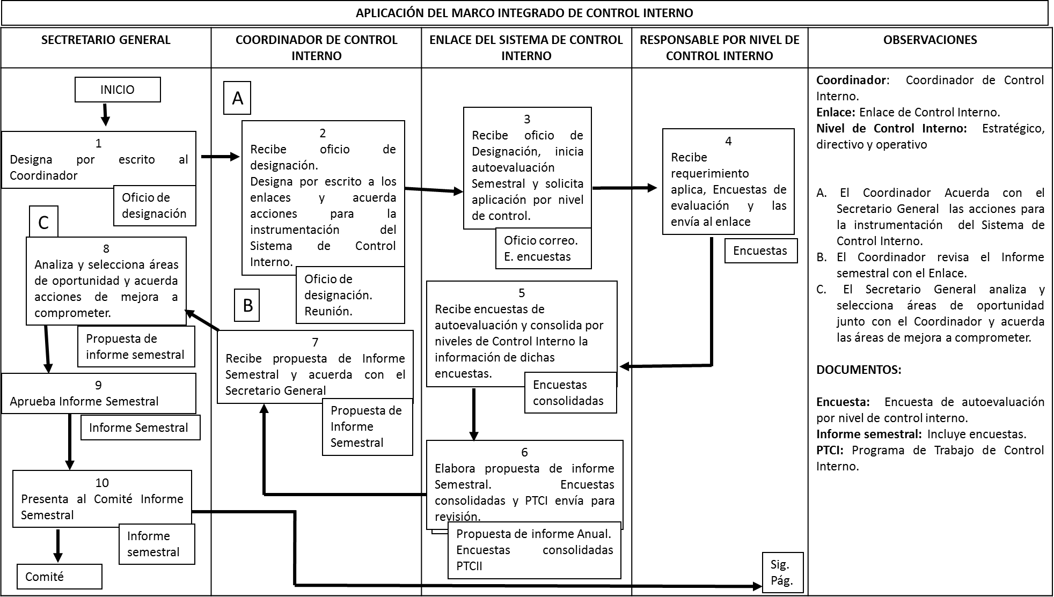
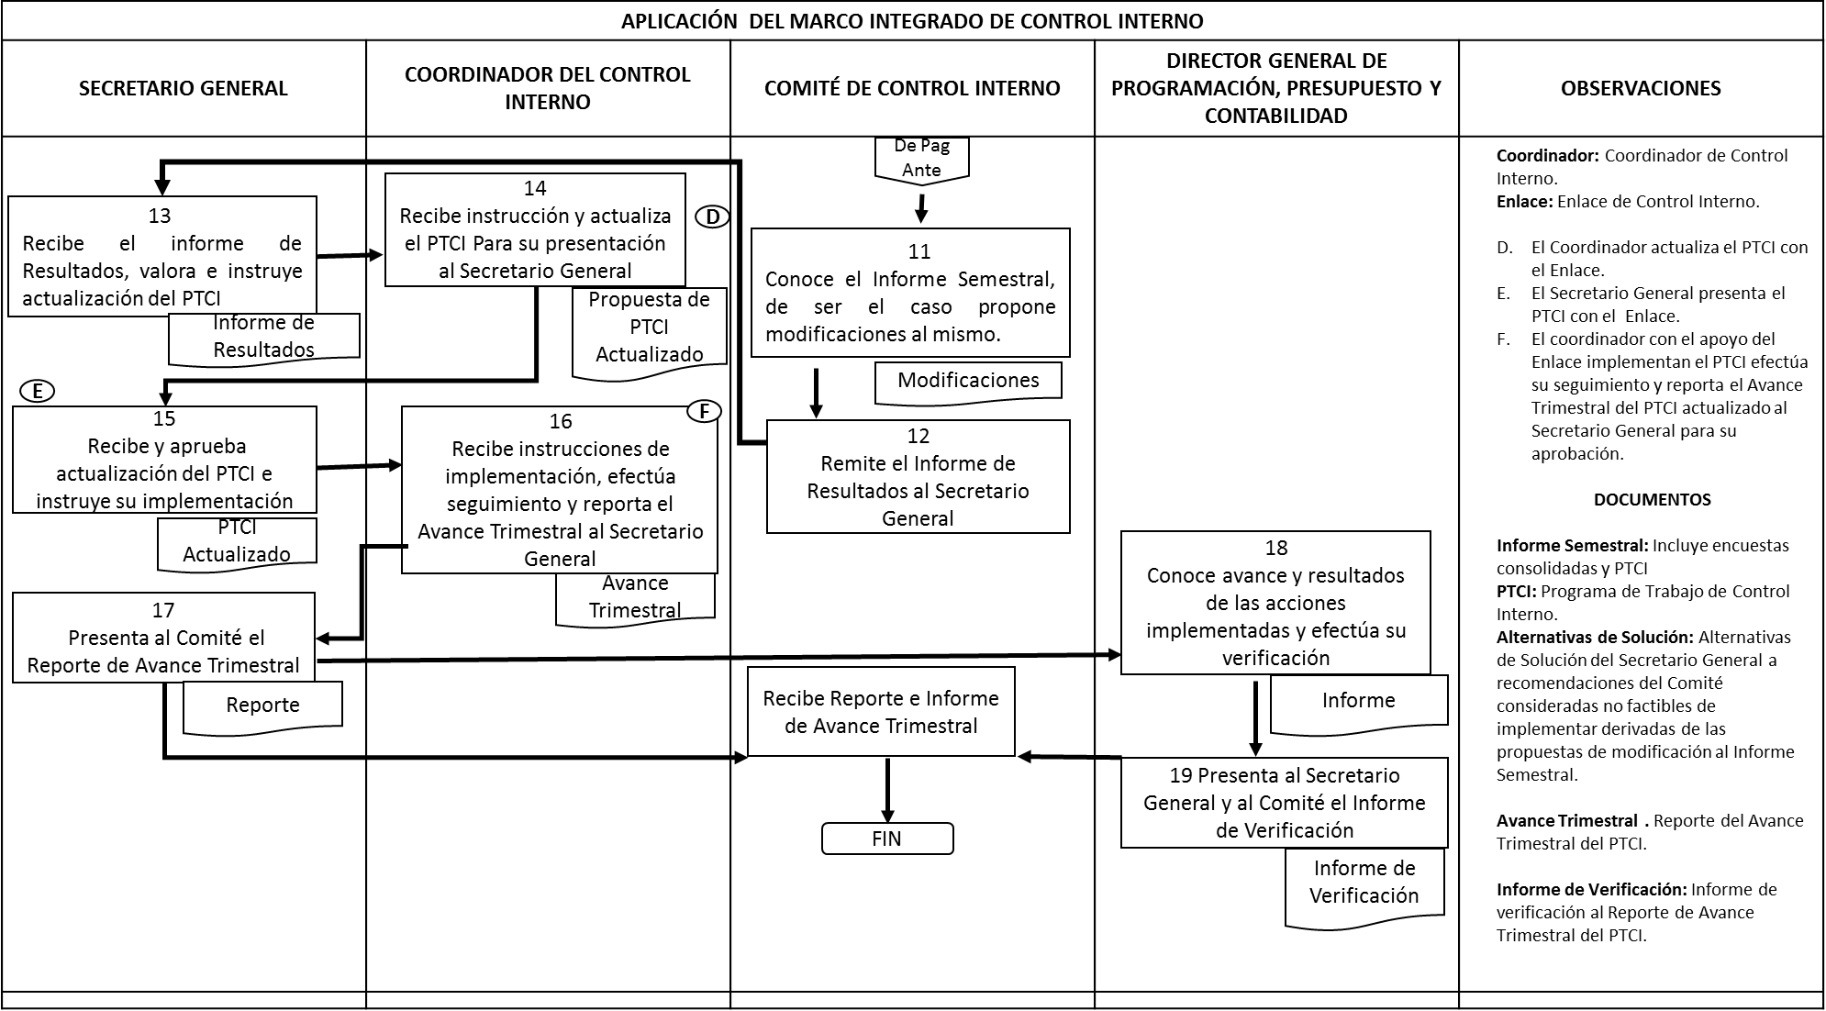

Actividades secuenciales por responsable
No. | Responsable | Actividad | Método, herramienta
1. | Secretario General | Designa por escrito al Coordinador de Control Interno. | Oficio de designación.
2. | Coordinador de Control Interno | Recibe oficio de designación. Designa por escrito al Enlace de cada uno de los procesos. Acuerda con el Secretario General las acciones para la instrumentación del Sistema de Control Interno y solicita al Enlace del Sistema de Control Interno la aplicación de la Encuesta. | Reunión de Trabajo/Correo electrónico.
3. | Enlace del Sistema de Control Interno | Recibe oficio de designación y una vez que la Dirección General de Programación, Presupuesto y Contabilidad puso a disposición la Encuesta, inicia la autoevaluación semestral, solicitando su aplicación a los servidores públicos responsables por nivel de Control Interno (estratégico, directivo y operativo). | Oficio de designación/Correo electrónico / Encuesta de autoevaluación.
4. | Responsable por nivel de Control Interno | Recibe requerimiento, aplica encuestas de autoevaluación y las envía al Enlace del Sistema de Control Interno. | Encuestas de autoevaluación por nivel de Control Interno.
5. | Enlace del Sistema de Control Interno | Recibe Encuestas de autoevaluación y consolida por niveles de Control Interno (estratégico, directivo y operativo), la información de dichas encuestas. | Encuestas de autoevaluación consolidadas.
6. | Enlace del Sistema de Control Interno | Elabora propuesta de Informe Semestral, encuestas consolidadas y PTCI. Envía al Coordinador de Control Interno para revisión. | Propuesta de Informe Semestral que incluye las Encuestas consolidadas y el PTCI.
7. | Coordinador de Control Interno | Recibe propuesta de Informe Semestral que incluye las encuestas consolidadas y el PTCI, revisa con el Enlace del Sistema de Control Interno y acuerda con el Secretario General. | Propuesta de Informe Semestral.
8. | Secretario General y Coordinador de Control Interno | Analizan y seleccionan áreas de oportunidad y acuerdan acciones de mejora a comprometer en las Encuestas consolidadas e incluirlas en la actualización del PTCI. | Propuesta de Informe Semestral.
9. | Secretario General | Aprueba el Informe Semestral, encuestas consolidadas y PTCI. | Informe Semestral.
10. | Secretario General | Presenta al Comité y en su caso, al Órgano de Gobierno, el Informe Semestral. | Informe Semestral.
11. | Comité de Control | Conoce el Informe Semestral y de ser el caso propone modificaciones al mismo. | Informe de Resultados de la Evaluación.
12. | Comité de Control | Remite el Informe de Resultados al Secretario General. | Oficio con Informe de Resultados de la Evaluación.
13. | Secretario General | Recibe informe de Resultados de la Evaluación, los valora y en su caso, instruye la actualización del PTCI. | Informe de Resultados de la Evaluación.
14. | Coordinador de Control Interno y Enlace del Sistema de Control Interno | Reciben instrucción y en su caso actualizan el PTCI para su presentación al Secretario General. | Propuesta de PTCI actualizado.
15. | Secretario General | Recibe y aprueba la actualización del PTCI e instruye su implementación. | PTCI actualizado.
16. | Coordinador de Control Interno y Enlace del Sistema de Control Interno | Reciben instrucción de implementación, se efectúa el seguimiento y se reporta el Avance Trimestral del PTCI actualizado al Secretario General para su aprobación. | Reporte de Avance Trimestral del PTCI.
17. | Secretario General | Aprueba el Reporte de Avance Trimestral del PTCI y lo presenta al Comité y al Director General de Programación, Presupuesto y Contabilidad. | Reporte de Avance Trimestral del PTCI.
18. | Director General de Programación, Presupuesto y Contabilidad | Conoce el Reporte de Avance Trimestral del PTCI y resultados de las acciones implementadas y efectúa su verificación. | Informe de verificación al Reporte de Avance Trimestral.
19. | Director General de Programación, Presupuesto y Contabilidad | Presenta al Secretario General y al Comité el Informe de verificación  al Reporte de Avance Trimestral | Informe de verificación al Reporte de Avance Trimestral

Documentación Soporte del Proceso /Procedimiento.
● Informe Semestral (Informe, PTCI, Encuestas de autoevaluación consolidas, únicamente en versión electrónica).
● Reporte de avance trimestral del PTCI.
● Informe de verificación del Director General de Programación Presupuesto y Contabilidad al reporte de avance trimestral.
II. Administración de Riesgos.
Objetivo.
Establecer las etapas mínimas que observará la Cámara de Diputados para identificar, evaluar, jerarquizar, controlar y dar seguimiento a sus riesgos, a efecto de asegurar en forma razonable el logro de los objetivos y metas.

Descripción del proceso:
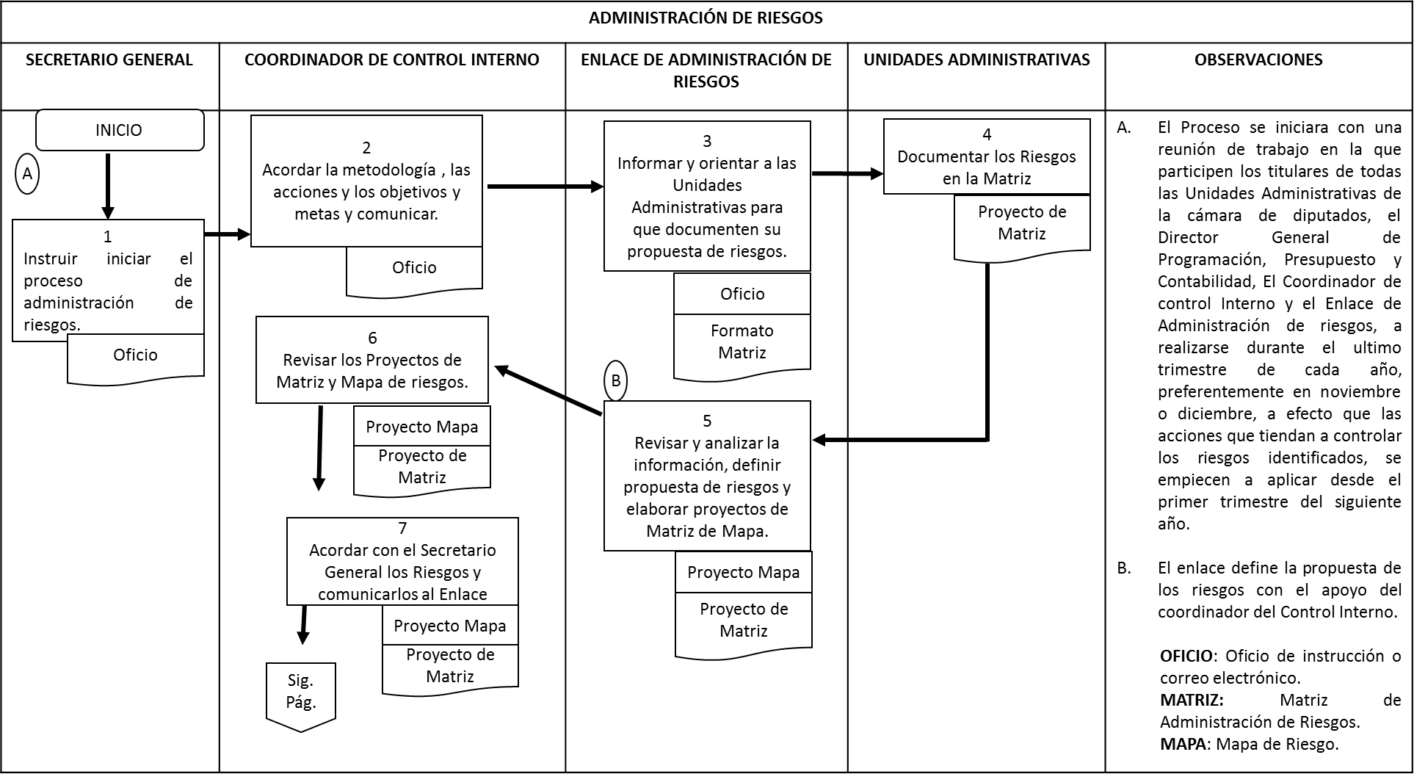

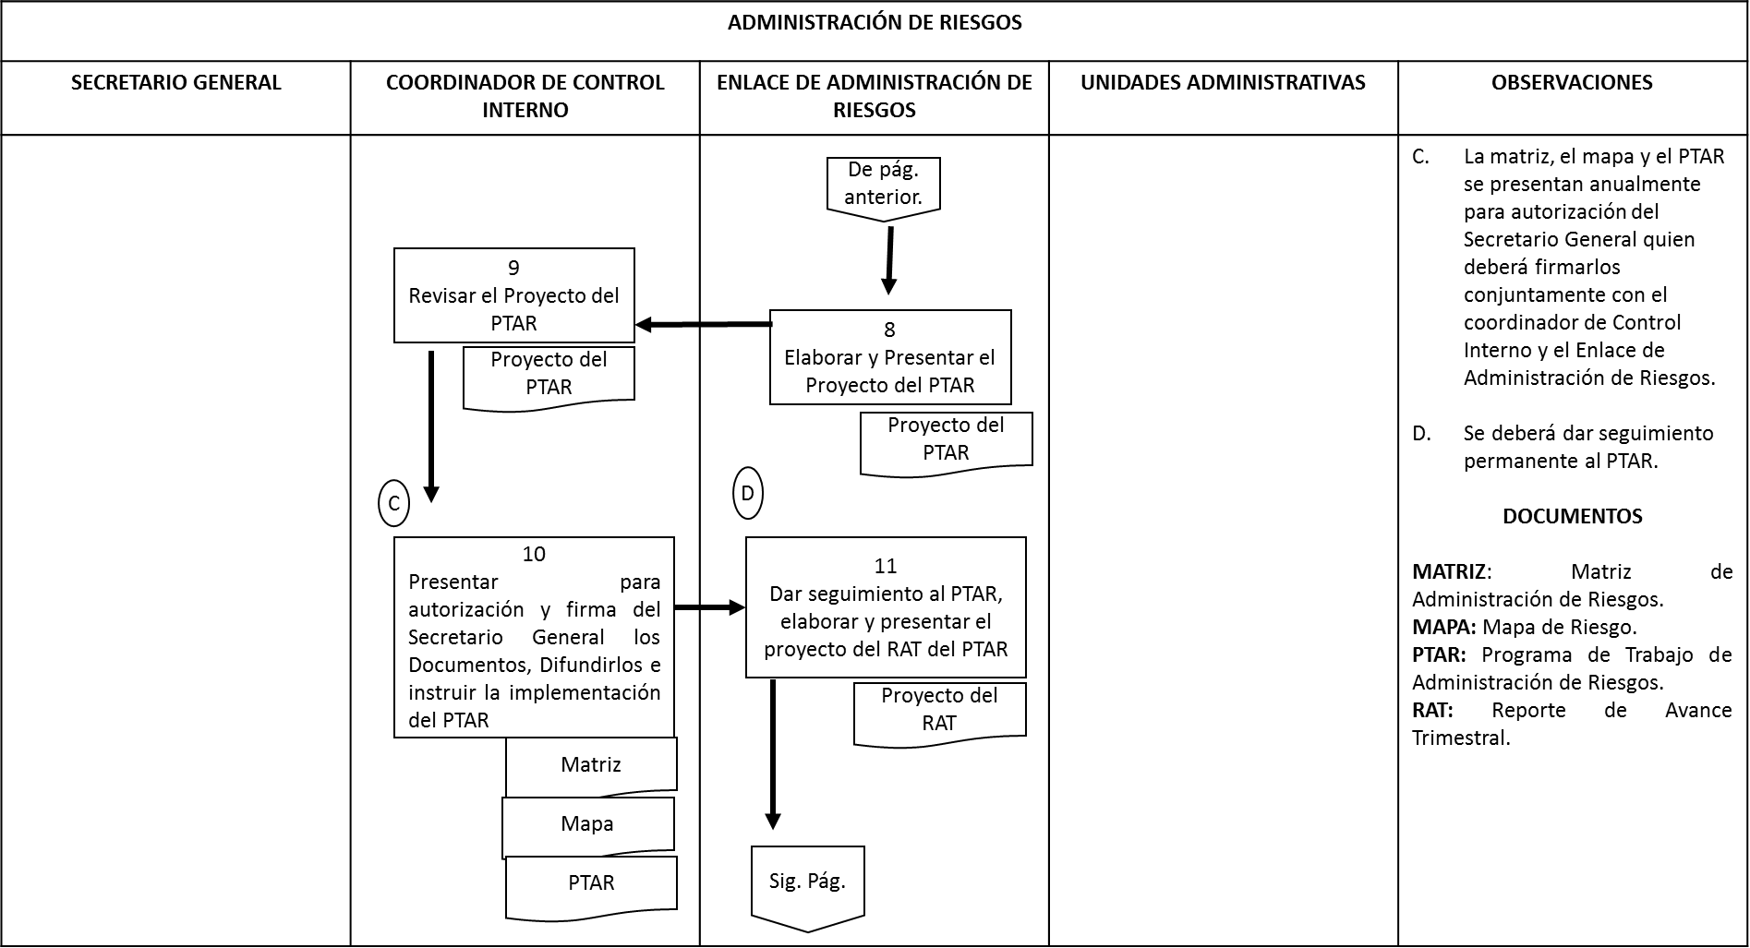

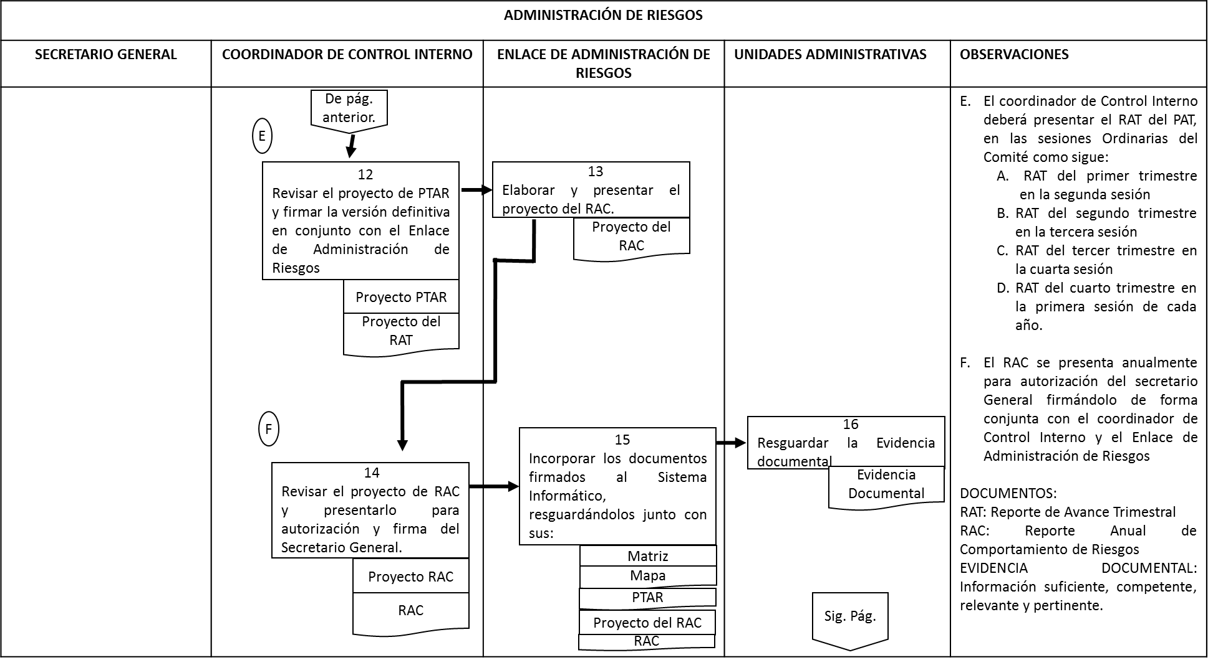

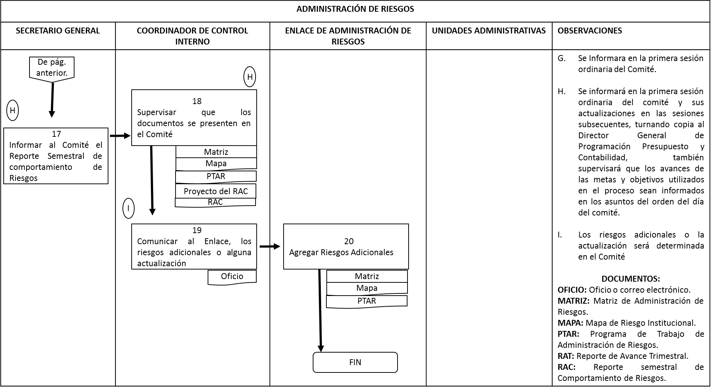
Actividades secuenciales por responsable
No. | Responsable | Actividad | Método, Herramienta
1 | Secretario General | Instruir a las Unidades Administrativas, al Coordinador de Control Interno y al Enlace de Administración de Riesgos iniciar el proceso de administración de riesgos. | Oficio/correo electrónico
2 | Coordinador de Control Interno | Acordar con el Secretario General la metodología de administración de riesgos, las acciones para su aplicación, los objetivos y metas a los que se deberá alinear el proceso y comunicarlo a las Unidades Administrativas por conducto del Enlace de Administración de Riesgos. | Oficio/correo electrónico
3 | Enlace de Administración de Riesgos | Informar y orientar a las Unidades Administrativas sobre el establecimiento de la metodología de administración de riesgos, las acciones para su aplicación, los objetivos y metas, para que documenten su propuesta de riesgos en la Matriz de Administración de Riesgos. | Oficio/correo electrónico  Formato de Matriz de Administración de Riesgos
4 | Unidades Administrativas | Documentar sus propuestas de riesgos en la Matriz de Administración de Riesgos, en función de las etapas mínimas establecidas. | Proyecto de Matriz de Administración de Riesgos
5 | Enlace de Administración de Riesgos | Revisar y analizar la información proporcionada por las Unidades Administrativas en forma integral, definir con el Coordinador de Control Interno la propuesta de riesgos y elaborar y presentar a dicho Coordinador de Control Interno los proyectos de Matriz de Administración de Riesgos y Mapa de Riesgos. | Proyectos de Matriz de Administración de Riesgos y Mapa de Riesgos
6 | Coordinador de Control Interno | Revisar los proyectos de Matriz de Administración de Riesgos y Mapa de Riesgos. | Proyectos de Matriz de Administración de Riesgos y Mapa de Riesgos
7 | Coordinador de Control Interno | Acordar con el Secretario General los riesgos y comunicarlos a las Unidades Administrativas por conducto del Enlace de Administración de Riesgos. | Proyectos de Matriz de Administración de Riesgos y Mapa de Riesgos
8 | Enlace de Administración de Riesgos | Elaborar y presentar al Coordinador de Control Interno el proyecto del PTAR. | Proyecto del PTAR
9 | Coordinador de Control Interno | Revisar el proyecto de PTAR. | Proyecto del PTAR
10 | Coordinador de Control Interno | Presentar anualmente para autorización del Secretario General la Matriz de Administración de Riesgos, el Mapa de Riesgos y el PTAR y firmarlos de forma conjunta con el Enlace de Administración de Riesgos, difunde dichos documentos e instruye la implementación del PTAR a los responsables de las acciones de control comprometidas y al Enlace de Administración de Riesgos. | Matriz de Administración de Riesgos, Mapa de Riesgos y PTAR
11 | Enlace de Administración de Riesgos | Dar seguimiento permanente al PTAR, elaborar y presentar al Coordinador de Control Interno el proyecto del Reporte de Avances Trimestral del PTAR con la información proporcionada por las Unidades Administrativas. | Proyecto de Reporte de Avances Trimestral del PTAR
12 | Coordinador de Control Interno | Revisar el proyecto de Reporte de Avances Trimestral del PTAR y concluido el mismo autoriza y firma en conjunto con el Enlace de Administración de Riesgos. | Reporte de Avances Trimestral del PTAR
13 | Enlace de Administración de Riesgos | Elaborar y presentar al Coordinador de Control Interno el proyecto del Reporte anual del comportamiento de riesgos. | Proyecto de Reporte anual del comportamiento de riesgos
14 | Coordinador de Control Interno | Revisar el proyecto de RAC, firmarlo de forma conjunta con el Enlace de Administración de Riesgos y presentarlo para autorización y firma Secretario General. | Reporte anual del comportamiento de los riesgos
15 | Enlace de Administración de Riesgos | Incorporar en el Sistema Informático la Matriz de Administración de Riesgos, Mapa de Riesgos, PTAR, Reporte de Avances Trimestral del PTAR y Reporte anual del comportamiento de los riesgos; resguardando los documentos firmados y sus respectivas actualizaciones. | Matriz de Administración de Riesgos, Mapa de Riesgos, PTAR, Reporte de Avances Trimestral del PTAR y Reporte anual del comportamiento de los riesgos
16 | Unidades Administrativas | Resguardar la evidencia documental y/o electrónica suficiente, competente, relevante y pertinente que acredite la implementación y avances reportados. | Evidencia documental
17 | Secretario General | Informar en la primera sesión ordinaria, de cada ejercicio fiscal, del Comité o del Órgano de Gobierno, según corresponda el Reporte anual del comportamiento de los riesgos. | Reporte anual del comportamiento de los riesgos
18 | Coordinador de Control Interno | Supervisar que la Matriz de Administración de Riesgos, Mapa de Riesgos y PTAR, así como el Reporte de Avances Trimestral del PTAR y Reporte Anual del comportamiento de los riesgos, se presenten en la primera sesión ordinaria del Comité o del Órgano de Gobierno, según corresponda y sus actualizaciones en las sesiones subsecuentes y que los avances de las metas y objetivos utilizados en el proceso de administración de riesgos sean informados en los asuntos del orden del día del Comité. | Matriz de Administración de Riesgos, Mapa de Riesgos y PTAR, Reporte de Avances Trimestral del PTAR y Reporte Anual del comportamiento de los riesgos
19 | Coordinador de Control Interno | Comunicar al Enlace de Administración de Riesgos los riesgos adicionales o alguna actualización a la Matriz de Administración de Riesgos, el Mapa de Riesgos y el PTAR determinada en el Comité. | Oficio/correo electrónico
20 | Enlace de Administración de Riesgos | Agregar a la Matriz de Administración de Riesgos, el Mapa de Riesgos y el PTAR, riesgos adicionales o alguna actualización determinada en el Comité u Órgano de Gobierno, según corresponda. | Matriz de Administración de Riesgos, Mapa de Riesgos y PTAR

Documentación Soporte del Proceso /Procedimiento
● Formato de Matriz de Administración de Riesgos;
● Mapa de Administración de Riesgos;
● PTAR;
● Reporte de Avance de las Acciones del PTAR trimestral, y
● Reporte Anual del Comportamiento de los Riesgos.
III. Funcionamiento del Comité de Control Interno.
Objetivo
Constituir un órgano colegiado al interior de la de la Cámara de Diputados, en apoyo a Secretario General, que contribuya al cumplimiento de los objetivos y metas, a impulsar el establecimiento y actualización del Sistema de Control Interno y al análisis y seguimiento de la detección y administración de riesgos.
Descripción de los pasos del proceso y/o procedimiento:
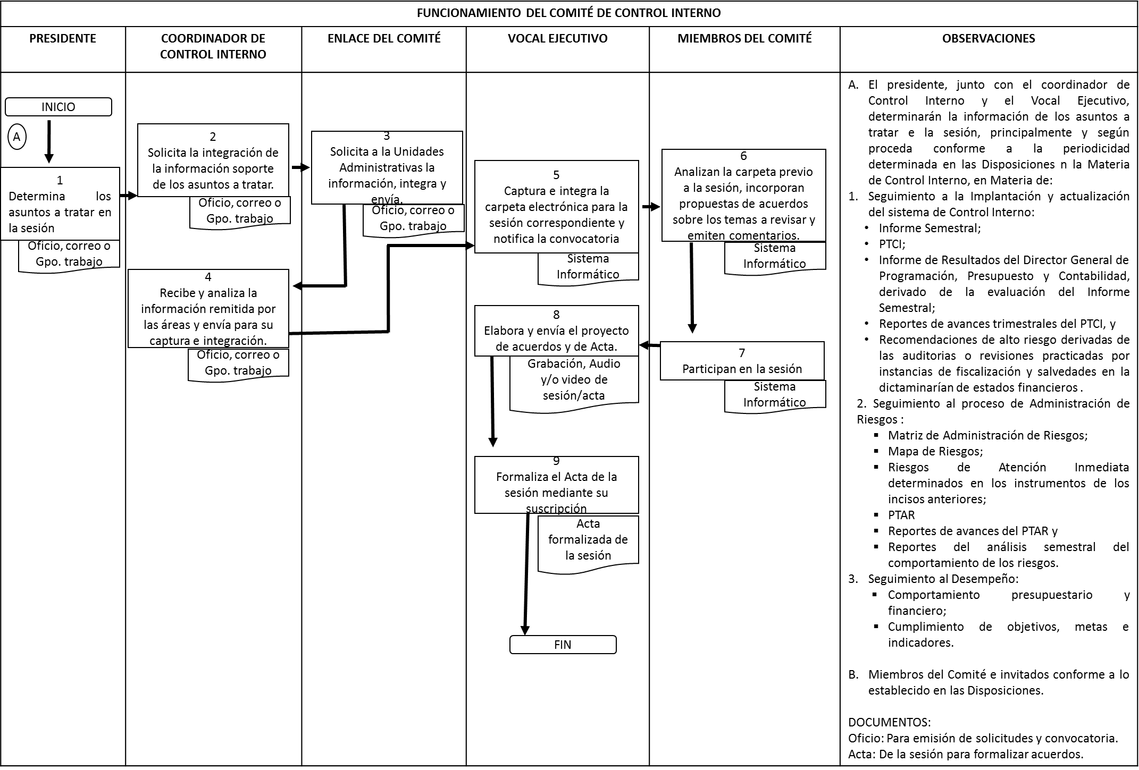

Actividades secuenciales por responsable:
No. | RESPONSABLE | ACTIVIDAD | MÉTODO, HERRAMIENTA
1 | Presidente del Comité, por conducto del Coordinador de Control Interno y Vocal Ejecutivo | Determina la información de los asuntos a tratar en la sesión:  1. Seguimiento al establecimiento y actualización del Sistema de Control Interno:  ● Informe Semestral;  ● PTCI;  ● Informe de Resultados del Director General de Programación, Presupuesto y Contabilidad derivado de la evaluación del Informe Semestral;  ● Alternativas de solución del Secretario General a recomendaciones del Director General de Programación, Presupuesto y Contabilidad;  ● Reportes de avances trimestrales del PTCI e Informe de verificación del Director General de Programación, Presupuesto y Contabilidad, y  ● Recomendaciones de observaciones de alto riesgo derivadas de las auditorias o revisiones practicadas por instancias de fiscalización y salvedades en la dictaminación de estados financieros.  2. Seguimiento al proceso de Administración de Riesgos:  ● Matriz de Administración de Riesgos;  ● Mapa de Riesgos;  ● PTAR;  ● Reportes de avances del PTAR, y  ● Reporte del análisis anual del comportamiento de los riesgos. | Oficio/correo electrónico /Grupo de trabajo.
2 | Coordinador de Control Interno | Solicita al Enlace del Comité la integración de la información soporte de los asuntos a tratar. | Oficio/correo electrónico /Grupo de trabajo.
3 | Enlace del Comité | Solicita a las unidades administrativas responsables, la información de los asuntos a tratar en la sesión, integra dicha información. | Oficio/correo electrónico /Grupo de trabajo.
4 | Coordinador de Control Interno | Recibe y analiza la información remitida por las áreas y la envía al Vocal Ejecutivo para su captura e integración en el Sistema Informático para la sesión correspondiente. | Oficio/correo electrónico.
5 | Vocal Ejecutivo | Captura e integra en el Sistema Informático la carpeta electrónica, para la sesión correspondiente a más tardar en la fecha en que se emite la convocatoria y notifica dicha convocatoria a los miembros e invitados del Comité. | Sistema Informático.
6 | Miembros del Comité e invitados | Analizan la carpeta electrónica a más tardar 24 horas previo a la sesión, incorporan propuestas de acuerdos. | Sistema Informático.
7 | Miembros del Comité e invitados | Participan en la sesión para el desahogo de los asuntos y aprueban acuerdos. | Reuniones presenciales, virtuales o ambas.
8 | Vocal Ejecutivo | Elabora y envía proyecto de acuerdos y de Acta de la sesión, a los Miembros del Comité y a los invitados que acudieron a la sesión, para su revisión y/o comentarios a efecto de elaborar el acta definitiva. | Grabación audio y/o video de la sesión/Acta.
9 | Vocal Ejecutivo | Formaliza el Acta de la sesión mediante su suscripción por los Miembros del Comité y en su caso, invitados. | Acta formalizada de la sesión.

TITULO QUINTO
CAPITULO PRIMERO
INTERPRETACIÓN Y VIGENCIA
48. DE LA INTERPRETACIÓN
La interpretación para efectos administrativos del presente Marco, así como la resolución de los casos no previstos en las mismas, corresponderá al Comité de Administración de la Cámara de Diputados.
49. DE LA ENTRADA EN VIGOR
El presente Marco, entrará en vigor en la fecha que señale el Acuerdo que al respecto emita el Comité de Administración de la Cámara de Diputados.
50. DEL TRATAMIENTO DE NORMAS ANTERIORES
Se abroga el Manual Institucional de Control Interno y el Manual de Institucional de Evaluación de Riesgos, aprobados el 25 de junio de 2015 y todas las normas que contravenga el presente Marco.
51. DEL TRATAMIENTO DE LOS ACUERDOS ANTERIORES AL MARCO
Los acuerdos del Comité de Evaluación de Riesgos, que a la fecha de entrada en vigor de este Marco se encuentren pendientes, se les darán seguimiento, para su atención en el Comité de Control Interno.
______________________________

